Санкт-Петербургский государственный университет

ЗАКИРЯЕВ Егор Евгеньевич

Выпускная квалификационная работа

Цвет в культуре и искусстве второй половины двадцатого века. Архитектура и дизайн

Уровень образования: магистратура
Направление 50.04.01 «Искусства и гуманитарные науки»
Основная образовательная программа ВМ.5671.2022 «Арт-критика»

Научный руководитель: старший преподаватель, кафедра междисциплинарных исследований и практик в области искусств, кандидат искусствоведения
И.Д. Чечот
Рецензент: ведущий специалист, отдел государственного реестра объектов культурного наследия, комитет по гос. контролю использованию и охране памятников истории культуры П.Г.Ершов

Санкт-Петербург
2024

СОДЕРЖАНИЕ
ВВЕДЕНИЕ………………………………………………………………………3 ТЕОРЕТИЧЕСКИЕ ОСНОВЫ ВОСПРИЯТИЯ ЦВЕТА……………….5
  - Совокупность направлений и учений, исследующих цвет …..5
  - Семантика цвета и универсалии цветового воздействия…….15
Выводы……………………………………………………………..……..23
2. ЦВЕТ В КОНТЕКСТЕ АРХИТЕКТУРЫ………………………………….27
2.1. Цвет в архитектуре города и культурно-историческое наследие…………………………………………………………………...27
2.2. Полихромия в архитектуре и ее влияние на городской ландшафт …………………………………………………………….……………….34
2.3. Взаимодействие цвета с формой в архитектурной композиции.41
Выводы……………………………………………………………………47
3. РАЗНООБРАЗИЕ ИСПОЛЬЗОВАНИЯ ЦВЕТА В АРХИТЕКУРНЫХ СТИЛЯХ ВТОРОЙ ПОЛОВИНЫ XX ВЕКА……………….………..……48
3.1. Модернизм и постмодернизм: Функциональность и символизм цвета……………………………………………………….………………51
3.2. Деконструктивизм и брутализм: Инновации и аутентичность цвета………………………………………………………………….……68
3.3. Высокотехнологичная архитектура: Цвет и технология….…...76
Выводы…………………………………………………………..………..78
ЗАКЛЮЧЕНИЕ………………………………………………………………..80
СПИСОК ИСПОЛЬЗОВАННЫХ ИСТОЧНИКОВ И ЛИТЕРАТУРЫ……82
ПРИЛОЖЕНИЯ……………………………………………………………..…86

ВВЕДЕНИЕ
Актуальность выбранной темы. Тема работы является актуальной, в связи с растущей в наши дни хромофобией в архитектуре и дизайне. Есть основание полагать, что современная тенденция к избеганию цвета, лишь усугубляет городской ландшафт. Работа является попыткой показать, что цвет и его роль не только необходима в переосмыслении в контексте архитектуры и дизайна, как средства украшения, но и обозначить важность цвета, как инструмента воздействия творца на психологическое состояние и эмоции зрителя, а также участие цвета в формировании формы.
Степень разработанности темы. Тема цвета в архитектуре и дизайне обширно освещена в теоретических работах по искусствоведению, однако аспект его роли в период второй половины XX века требует дополнительного исследования. Многие источники фокусируются на отдельных явлениях, изучая изолированность цвета от формы, оставляя без внимания систематический анализ изменений в применении цвета, которые происходили под влиянием технологического прогресса и изменении в парадигме использования цвета
Объектом исследования является цвет в архитектуре и дизайне, особенно его использование ведущими архитекторами и дизайнерами второй половины XX века для реализации концептуальных и стилистических задач.
Целью исследования является всесторонний анализ роли цвета в архитектуре второй половины XX века, включая его эстетическое, функциональное и психологическое воздействие. Исходя из цели, формируются следующие задачи:
— изучить основные теории и концепции работы с цветом;
— рассмотреть цвет с эстетической, функциональной и психологической точки зрения;
— выявить как ведущие архитекторы различных направлений используют цвет в своих работах.
Методологической основой написания ВКР является комплексный подход, включающий анализ научной литературы, архитектурных проектов, критических статей и исследований. Также используется сравнительный анализ применения цвета в рамках архитектурного направления
Информационная база для исследования. Исследование опирается на академические работы по искусствоведению, архитектуре и дизайну, архивные материалы, документальные источники, исследовательские публикации и интервью с ведущими архитекторами. В особенности хочется выделить книгу «Interaction of Color», написанную Джозефом Альберсом в 1963 году, в которой автор рассуждает об относительности цвета. Поднимается вопрос о том, как он изменяется благодаря оттенкам вокруг и какие возникают благодаря этому иллюзии. Помимо этого, в книге рассматривается важнейший вопрос для данной выпускной квалификационной работы, связанный с применением цвета как инструмента для художника, помимо его очевидной функции эстетики.
Книга «Хромофобия», написанная Дэвидом Бэтчелором, где автор рассуждает об историческом подавлении использования цвета, о умышленной маргинализации со стороны философов и как эти идеи повлияли на архитекторов. В особенности работа автора интересна тем, что он приводит примеры художников, которые пытались вернуть цвет6 приводит работы Ива Кляйна, Дональда Джадда и других.
Книга Марка Стеина “Архитектура света”, которая была опубликована в 2011 году и поднимает вопросы истории, основных принципов дизайна светового освещения. В книге разбирают такие здания, как Музей Соломона Гуггенхайма, дом Фарнсуорта, которые так же разбираются в данной выпускной квалификационной работе.

1 ТЕОРЕТИЧЕСКИЕ ОСНОВЫ ВОСПРИЯТИЯ ЦВЕТА
  - Совокупность направлений и учений, исследующих цвет

Визуальное восприятие — это не просто процесс наблюдения, но и творчество. Каждый раз, когда мы осматриваем мир вокруг, информация передается через наш зрительный нерв к зрительной коре головного мозга, где изображение мгновенно воссоздается и определяется его смысл. Однако главным ключом является то, что мы видим мир в цвете, что делает цветовое зрение важной механикой процесса восприятия окружения. Это явление обусловлено электрохимическими процессами в мозге. Человек воспринимает цвет даже после того, как прекратил с ним взаимодействие, это означает, что цвет имеет возможность передаваться во внутренний опыт наблюдателя, а не является просто характеристикой и свойством объекта. В подкрепление данной теории можно привести тот факт, что мы видим цветные сны и можем воображать цвета в голове.
В данной главе мы попробуем показать, что учение о цвете имеет многослойность в которых переплетаются вопросы не только искусствоведческой и исторической дисциплины, но и естественные науки, такие как: биология, медицина, физика. Невозможно основательно подойти к теме исследования, не затронув в том числе и данные области, которые выходят за рамки искусствознания.
Если обратиться к одним из первых попыток объяснить и проанализировать природу цвета, то корни исходят из древней Греции. Так древнегреческий философ Демокрит, живший в V веке нашей эры, известный своим вкладом в теорию атома, полагал, что мир в целом состоит из атомов и пустоты. Он утверждал, что объекты способны воссоздавать крошечные копии себя, которые летят во все стороны. Глаза, по мнению философа, способны воспринимать копии или, по-другому, образы, которые и позволяют нам видеть объекты. Эти копии или изображения - атомы, ибо в основе его понимания мира, все сводилось к взаимодействию атомов, которые взаимодействовали друг с другом. Греческий математик Евклид так же внес большой вклад в понимание зрения. В своей работе “Оптика” он описывает зрение как процесс, при котором глаз видит объекты через лучи зрения, исходящие из глаз. Сами же лучи рассматриваются как прямые линии, обозначающие конус, вершина которого находится внутри глаза, при этом, основание конуса имеет способность к расширению для того, чтоб охватить видимый объект. В своей работе он пришел к нескольким выводам:
- Зрение происходит благодаря лучам, выходящим из глаза и направленным на объекты, которые мы видим.
- Лучи зрения образуют конус, ширина которого увеличивается по мере удаления от глаза.
- Только та часть объекта, которая пересекается с лучами зрения, становится видимой для наблюдателя.
- Углы, под которыми объекты видны глазу, определяют восприятие их размера.
Данная экстрамисионная теория впоследствии будет заменена интромиссионной теорией Алекмеона, но труды математика оказали достаточно большое влияние на развитие оптики как науки. Первые более серьезные открытия были сделаны уже в XVII веке. Так в 1660-ч годов Исаак Ньютон сыграл ключевую роль в понимании природы света и цвета. В своей серии экспериментов с использованием стеклянной призмы, он позволил узкому лучу солнечного света пройти через призму, которая разложила свет на составляющие его цвета, создав многогранный спектр. Ньютон заметил, что свет разбивается на цветную полосу, состоящую из различных цветов, включая красный, оранжевый, желтый, голубой, индиго и фиолетовый. Ученый пришел к выводу, что белый свет фактически состоит из разных цветов, которые отражаются при преломлении и наоборот имеют способность собираться обратно. Эти эксперименты привели Ньютона к разработке теории о том, что цвет является внутренним свойством света. Он предположил, что каждый из цветов имеет свою собственную уникальную степень преломления, и именно по этой причине, цвета разделяются при прохождении через призму. Эти открытия были опубликованы в его знаменитой работе "Оптика" или "Трактат о рефлексиях, преломлениях, изгибах и цветах света", которая впервые вышла в редакцию в 1704 году. Данная работа заложила фундамент для волновой теории света и современной оптики.
Иоганн Вольфганг фон Гете, так же внес свой вклад в изучение цвета, но его подход отличается от научного метода Ньютона. Гете описал свои идеи в труде под названием “Zur Farbenlehre”, который опубликовал в 1810 году. Он критиковал чисто аналитический подход Ньютона к цвету и предпочитал боле феноменологический, опирающийся на восприятие и чувственный опыт. Гете изучал, как цвет воспринимается на эмоциональном уровне. Он делал акцент на взаимодействии света и тьмы и на том, как контраст между ними порождает цветовые ощущения. В его теории так же существует цвета минуса и плюса, которые основываются на их психологическом воздействии и связи со светлыми и темными участниками спектра.
Ньютон объяснял явление радуги, разложением света на его составляющие цвета при прохождении через капли дождя, действующие как множество маленьких призм, в то время как Гете же подходил к радуге, как к границе между светом и тенью и исследовал как различные условия, такие как фон и освещение, могут изменять восприятие цвета в радуге. Хотя теория Гете не была широко принята учеными, ибо не являлась научно корректной, она существенно повлияла на гуманитарные науки и искусство.
Например, немецкий художник и современник Гете - Филиппо Отто Рунге, который под влиянием идей Гете, рассматривал понимание цвета не только через науку, но и через контекст эмоций и символизма. Рунге разработал собственную цветовую сферу (см. приложение № 1), которая систематизировала цвета и оттенки в сферическом виде, где их расположение зависело от визуальных и эмоциональных качеств. Вершина сферы представляли базовые и основные цвета: синий, желтый, белый, черный и красный. По мнению Филиппо Отто Рунге, эти цвета несли главное значение и в эстетическом смысле и символическом. Его теория цвета сосредоточена на гармонии и на взаимодействии цветов между собой, их контрасты, и как их можно использовать в искусстве для передачи эмоций.
Если Иоганн Вольфганг фон Гете в своем трактате “Zur Farbenlehre” критиковал физический подход Ньютона, то Рунге искал баланс между научным и художественно-символическим значением. Гете ценил идеи Рунге и даже внес некоторые изображения в свой трактат. Интересы к теории Рунге и его корреспонденция с Гете отражают поиск компромисса между наукой и искусством в понимании цвета, что конечно же было типично для эпохи романтизма, когда представители многих областей стремились к объединению различных видов знания и искали глубинные, а если быть точнее, универсальные закономерности в природе и искусстве.
Вильгельм Оствальд, выдающийся немецкий химик и лауреат нобелевской премии по химии, внес значительный вклад в науку о цвете. Он разработал одну из первых систематических и точных научных систем классификации цветов, которая была представлена в начале XX века и названа как цветовая система Оствальда (см. приложение № 2). В ней был предложен количественный подход к цвету, опирающийся на его работу как химика. Из чего состоял подход:

- Цветовой круг и цветовые оттенки
Оствальд разработал цветовой круг, который основывался на 24 оттенках. Круг разделялся на основные цвета, такие как: синий, красный, желтый, зеленый, вторичные цвета, смешанные из основных и полутона, которые были более бледными и приглушенными.
- Чистота и яркость
Чистота или насыщенность цвета понималась как степень, до которой цветовой оттенок отличался от серого. В системе Оствальда, чистота радиально от центра круга наружу, где центр соответствовал нейтральному серому цвету.
Яркость же характеризовала цвет светлостью и темнотой. Ее растяжка на цветовом круге была вертикальной и измерялась от черного на дне, до белого на вершине.
- Трехмерное цветовое тело
Благодаря двум измерениям, ученый создал трехмерную систему координат, которая с точностью могла определить цвет, используя: оттенок, чистоту и яркость.
На основе трудов ученого, такие теоретики как Юнг, Максвелл и Гельмгольц смогли разработать теорию цветового зрения.
Теория зрения, предложенная Юнгом, и позже разработанной Гельмгольцем в 1856, гласит, что в человеческом глазу есть только три типа цветовых рецепторов, соответствующих доминирующим длинам волн красного, зелёного и синего, и что все другие цвета могут быть ими восприняты; ощущение жёлтого, например, возникает, когда стимулируются как красные, так и зелёные наборы сетчатых клеток. Свет, испускаемый лампой с вольфрамовой нитью, обеднён энергией на синем конце спектра (около 400 нм.) и относительно высок на красном конце (около 700 нм.) — следовательно, его способность воспроизводить цвет будет подчёркивать оранжево-красность объекта (делая его светлее и ярче) и минимизировать его сине-зелёность. В случае с люминесцентными трубками (обычно лампами ртутного разряда), основная часть излучаемой энергии концентрируется в узких спектральных полосах.
Хотя такие лампы можно изготовить так, чтобы они излучали энергию по всему спектру с использованием люминесцентных фосфоров (нанесенных изнутри на трубки), их пики энергии все равно соответствуют спектральным линиям ртути, и поэтому цветопередача этих светильников будет отличаться как от света лампы с вольфрамовой нитью, так и от дневного света.
Идеальный стандартный источник для измерения излучения, так называемое «черное тело», состоит из небольшой печи, которую можно нагревать до разных температур. Оно становится «красным от жара» при температуре около 500 градусов и становится все более белым по мере приближения к 6000 градусам (температура поверхности солнца). По мере увеличения тепла количество света, излучаемого на красном конце спектра, уменьшается по сравнению с тем, что излучается на синем конце. Следовательно, свет, излучаемый источником света, может быть выражен в терминах его «цветовой температуры», и это предлагает удобный метод для определения распределения энергии как искусственных, так и естественных источников света, включая дневной свет.
Спектральное энергетическое распределение всех источников света, используемых архитекторами, таких как солнце, лампы с нитью накала, офисное освещение на металлическом пару и уличное освещение на газовом разряде, неизбежно влияет на восприятие цветов поверхностей, освещенных ими. Следовательно, при изучении архитектурных сооружений, всегда нужно рассматривать, какой источник света был применен. Например, в самообслуживающемся ресторане важно сделать еду привлекательной. Цвет мяса обычно улучшается за счет оранжево-красного оттенка света от вольфрамовой лампы, но может показаться серее и менее аппетитным при освещении «более холодными» люминесцентными трубками.
В мире цветов существует предположение, что человеческий глаз способен воспринимать примерно до 300 тысяч различных оттенков, что возможно благодаря вариациям в насыщенности и светлости цветов. Когда мы смешиваем красную краску с серой, ее насыщенность уменьшается, или, говоря другими словами, происходит десатурация; аналогично, смешивание противоположных цветов приводит к снижению их насыщенности (часто называемой интенсивностью) и к тому, что цвет становится темнее. Цвета, такие как черный, серый и белый, обычно классифицируются как ахроматические, так как они не обладают ни ярко выраженным оттенком, ни насыщенностью. Оттенок — это самый заметный атрибут, по которому мы различаем цвета визуально, тогда как третья характеристика, связанная с яркостью, описывает уровень световой энергии, который либо испускается источником света, либо отражается от поверхности объекта.
Слияние лучей цветного света, подобное тому, что было продемонстрировано в опытах Ньютона с использованием призмы (см. приложение № 3), о которых было описано выше, известно как аддитивное смешение цветов. Это явление отличается от субтрактивного смешения, которое происходит при комбинировании пигментированных материалов, таких как краски или красители, где свет частично поглощается. Существует также особый тип аддитивного смешения, который мы наблюдаем в случае быстро вращающихся цветных дисков, где цвета на глазах сливаются, создавая новые оттенки. Например, противоположные цвета, такие как синий и желтый, при таком смешении дают в результате серый цвет. Цвета, которые расположены на противоположных сторонах художественного цветового круга и обеспечивают максимальный контраст, известны как дополнительные. Аналогичный эффект смешения цветов мы видим в ткачестве с переплетением нитей или в мозаиках, а также на экранах телевизоров и мониторов компьютеров, где множество мелких точек цвета сливаются в единое целое, особенно когда мы смотрим на них издали.
Что касается психологии, то отраслевые специалисты старались разъяснить, как мы воспринимаем цвет, используя для этого простые визуальные схемы. Многие из этих подходов сознательно отходили от анализа физических характеристик света, таких как длина волны, и фокусировались на психологических и феноменологических свойствах цвета. Усилия по категоризации и определению индивидуальных цветов через разделение, оценку и присвоение номеров каждому из упомянутых выше аспектов привели к созданию полезных систем для записи цвета, таких как система Манселла (1905 г.), система Оствальда (1916 г.) и Естественная цветовая система (NCS, 1979 г.).
Американский художником Альберт Манселл в начале XX века изобрел систему цветов (см. приложение № 4), которая стала одной из первых попыток создать структурированную и точную систему измерения цветов, которая позволяет описывать и сравнивать различные оттенки с высокой степенью точности. Система описывает цвета через три основные характеристики:
- Оттенок: определяет базовый цветовой тон, такой как красный, зелёный, синий и т.д. Оттенки располагаются на круглой диаграмме, создавая непрерывный спектр.
- Насыщенность: показывает чистоту или интенсивность цвета по сравнению с серым. Высокая насыщенность соответствует более чистому и яркому цвету, в то время как низкая насыщенность ведет к более тусклому и серому оттенку.
- Яркость: определяет светлоту или темноту цвета. Яркость варьируется от светлого (близко к белому) до темного (близко к чёрному).
Система уникальна тем, что она стремится к перцептивной униформности, то есть к учету того, как человеческий глаз воспринимает различия между цветами. Это отличает её от других цветовых систем, таких как RGB (красный, зелёный, синий) и CMYK (голубой, пурпурный, жёлтый, чёрный), которые основаны на физических свойствах цвета и используются в технологиях отображения и печати соответственно.
Как был сказано выше восприятие цвета зависит от множества факторов: от спектрального распределения источника света, свойств объекта по отношению к поглощению, отражению и пропусканию света, процессов, происходящих в глазу и мозге, а также от личного опыта, включая возраст, пол и психологические особенности. Обсуждаются разнообразные цветовые явления, такие как дополнительные цвета, цветостойкость, адаптация, контраст, а также цветовая слепота и попытки классификации цвета. Рассматривая раннее трихроматическую теорию Томаса Юнга и теорию противоположности Геринга, а также более новые теории, основанные на открытии "двойных противоположных" нейронов за пределами сетчатки и таламуса, отражающих более сложные взаимодействия света с колбочками глаза, то можно сказать, что по мере развития нейронаук, наше понимание процессов, происходящих в глазу и мозге, становится более ясным, хотя и не полностью разгаданным.
Человечество как вид особо не может гордиться своими чувствами в сравнении с животными мира. Наше обоняние, слух и зрение уступают возможностям собак, летучих мышей и ястребов. Однако есть одна область, в которой мы можем испытывать определенную гордость: наша способность воспринимать цвет находится на высоте любого животного. Благо человека, способного видеть мир в цвете, несомненно. Монохромный мир представал бы значительно более проще по восприятию. Однако природа наделила человека способностью видеть цвет не просто для удовлетворения эстетических потребностей, а эволюционировала как средство усиления биологического выживания.
Понимание эволюции цветового зрения представляет собой ключевой вопрос для психологов и дизайнеров. Осмысление того, как восприятие цветов в природе в прошлом способствовало выживанию наших предков, может помочь нам лучше понять значение цвета в созданных человеком условиях, например архитектуре. Тем не менее, несмотря на значительный интерес к физиологическим механизмам цветового зрения, мало внимания уделялось вопросам, касающимся его эволюционных корней: где и почему в природе возникает цвет. Эволюция цветового зрения неразрывно связана с появлением цвета на земле. В мире без цвета цветовое зрение было бы бесполезно, но стоит отметить, что в мире без животных, способных воспринимать цвет, цвета практически не существовало бы. Большинство цветов, определяющих вид Земли, являются органическими и принадлежат растениям и животным. Эти цвета эволюционировали в основном для того, чтобы быть замеченными.
Все самые яркие и запоминающиеся цвета природы — от цветов и фруктов до оперения птиц и красочных рыб коралловых рифов — являются продуктом эволюции, созданным для передачи визуальных сигналов. Цвета этих объектов имеют особое назначение и созданы для восприятия.
Цветовое зрение, скорее всего, эволюционировало не для восприятия редких неорганических цветов природы, а для распознавания и интерпретации цветовых сигналов, которые несут определенную информацию. Цветовая сигнализация может передавать различные сообщения — от простых призывов "иди сюда" или "держись подальше" до более сложных социальных сигналов в процессе ухаживания или враждебных столкновений.
Появление Homo sapiens стало переломным моментом в использовании цвета. Человек обрел уникальное умение — применять цвет там, где он не встречается естественно. Сначала искусственный цвет использовался для украшения собственного тела, но со временем люди стали применять его и к окружающим объектам, превращая использование цвета в отличительную черту человеческого вида.
Однако современные технологии привели к обесцениванию цвета. Сегодня практически каждый предмет, произведенный на производственной линии, от автомобилей до карандашей, имеет свой уникальный цвет, часто лишенный какого-либо смысла. Этот хаотичный подход к использованию цвета, возможно, атрофировал наш биологический отклик на него. Тем не менее, долгая эволюционная история использования цвета как сигнала не может быть полностью забыта, и даже в условиях произвольного использования цвета человеческий ответ на него по-прежнему несет отпечаток нашего эволюционного наследия.

1.2 Семантика цвета и универсалии цветового воздействия

Рассмотрим концепцию «изолированного цвета» как элемента системы восприятия, который позволяет отделить цветовые характеристики объекта от различных факторов, таких как условия наблюдения, разнообразие оттенков, а также изменчивость в светлости и насыщенности. Восприятие цвета напрямую связано с тем изображением объекта, которое формируется в нашем мозгу посредством зрительной системы. Субъективное восприятие же базируется на личном опыте, зрительной памяти, внутреннем представлении об объекте и эстетических предпочтениях человека. Объединение этих двух аспектов определяет так называемую объективность восприятия, когда субъективные психические образы воспринимаются нашим интеллектом как реальные объекты окружающей среды, что делает акт зрительного восприятия чем-то вроде акта мышления.
Цвет определяется не только физикой светового излучения или психологией восприятия, но и их совокупностью. В интеллектуальной деятельности человека выделяют два типа восприятия: образное и конкретное, характерное для людей с художественным складом ума, и схематическое, абстрактное мышление, свойственное тем, кто склонен к обобщениям и словесным описаниям. Именно эти два аспекта неразрывно связаны с такими понятиями, как подсознание и сознание. Цветовая символика является лишь частью того, как цвет взаимодействует с психикой человека. Основа объективности цвета заключается в законах его воздействия на человека и объясняет схожесть в том, как различные культуры интерпретирую цвет как символы.
История цветовых представлений показывает, что цвета могут иметь устойчивые значения, связанные с определенными предметами или явлениями. Ассоциативное мышление позволяет человеку понять и запомнить стабильность этих связей, а также роль цвета как символа в определенных условиях.
Семантика цветообозначений сегодня является чуть ли не ключевым элементом культурологии, объединяющим людей на основе семиотических принципов цветового воздействия. Несмотря на значительные изменения в трактовке и отношении к цветовым символам на протяжении истории, их главенствующее значение остаётся одинаковым даже в условиях отсутствия конкретных ассоциаций. Цвет воздействует на психику человека, вызывая специфические изменения, которые мы в свою очередь интерпретируем как цветовые ассоциации и символы. У них есть самостоятельные значения независимые от объектов, которые они могут представлять. Например, синий цвет часто вызывает ощущение холода не только из-за ассоциаций со льдом или водой, но и благодаря воздействию электромагнитной волны определённой длины на нашу нервную систему таким образом, что мы воспринимаем его как холод. Это подтверждает объективный характер воздействия изолированного цвета, на эту тему существует огромное количество психофизиологических исследований. На основе подобных, например, светофор имеет те цвета, которые мы привыкли видеть.
Красный.
Краcный цвет насыщен и привлекателен в визуальном восприятии, динамично расширяет объем и приближается к наблюдателю. Его связь с тяжестью, теплотой и активностью делает его одним из самых ярких цветов. Фабер Биррен связывает красный цвет с геометрическими фигурами, такими как квадрат или куб, что подчеркивает его статичность, материальность и усойчивость. Указывая на соответствие красного с земными и непрозрачными качествами квадрата, Иоганнес Иттен подтверждает эту аналогию. Психика человека реагирует на красный цвет с множеством реакций, включая возбуждение и страсть, тревогу и решимость. Этот цвет особенно хорошо привлекает внимание и фокусирует взгляд, что делает его незаменимым в некоторых контекстах, таких как интерьеры предприятий, где важны быстрота и динамика. В физиологии красный цвет стимулирует организм человека, ускоряет пульс и артериальное давление, что приводит к более активному физическому и умственному участию. Тем не менее, длительное воздействие красного может вызвать усталость и снижение производительности. В этом его двойственность. Исследовательская группа Experience Design и ученые университета Лидса подтвердили, что обилие красного цвета в одежде увеличивает частоту сердечных сокращений и повышает кровяное давление. А многие спортивные психологи интерпретируют это так, что красные аксессуары, даже такие как очки, могут повышать выносливость и бойцовскую решительность у атлетов, что делает красный предпочтительным в определенных соревновательных контекстах. Культурное значение красного цвета огромно и охватывает спектр от божественной власти до воинственной агрессии. Он одновременно символизирует как жизненную энергию и страсть, так и разрушение и войну. В религиозном искусстве красный часто ассоциируется с жертвенной кровью и мученичеством, в то время как в культурных ритуалах он может выступать как символ жизни и возрождения. Выдающиеся художники Василий Кандинский и Винсент ван Гог использовали красный цвет как выразительное средство для передачи своих сложных, неоднозначных и глубоких эмоциональных и духовных состояний.
Кандинский описывает его как проникновенный и полный вдохновения, в то время как Ван Гог видит в красном цвете способность выражать драматическую напряженность и погружение в атмосферу «огненного ада» в его работе “Ночное кафе”
Психологи из Швейцарии поместили людей в VR-комнату с красными или синими стенами разной яркости и насыщенности и записали их электрокардиограмму и активность потовых желез. Выяснилось, что люди возбуждаются несколько сильнее в темных и красных комнатах. До того, как участники надели VR-очки, а также во время эксперимента ученые записывали электрокардиограммы и электродермальную активность (активность потовых желез). В эксперименте участникам было предложено оставаться в центре внимания, а также разрешалось вертеть головой и осматривать окружающую среду. Людей также попросили оценить свои эмоции (от грусти до радости) и степень возбуждения. Активность потовых желез была немного выше в красных комнатах при любой яркости и насыщенности (см. приложение № 5).
Таким образом, красный не только оказывает мощное воздействие на восприятие и поведение, но и играет ключевую роль в художественном выражении и культурных символах, охватывая широчайший спектр самых разных значений: от витальной силы до внутренней угрозы.
Желтый.
Желтый цвет часто связывается с приближением и расширением пространства в зрительном восприятии. Его яркость и лучистость создают впечатление подвижности, но при этом он остается эфемерным и быстротечным. Вышеупомянутый Кандинский описывает желтый как цвет, исходящий из центра, вызывающий чувство волнения и даже агрессии. Он считал, что этот цвет действует на душу навязчиво и прямо.
Сравнивая желтый с острыми углами треугольника, Иоганнес Иттен подчеркивает его агрессивный и драчливый характер и связывает его с интеллектом и легкостью. Большинство людей чувствуют себя радостными, живыми и веселыми, когда видят желтый цвет.
В «Учении о цвете» Иоганн Гёте отмечал, что желтый всегда приносит свет, отличается ясностью, весёлым настроением и некой мягкой прелестью. Этот цвет символизирует состояние изменения и развития, выражая основную психологическую потребность человека в надежде. Желтый цвет обладает способностью стимулировать восприятие и остроту зрения, благоприятно воздействует на умственную активность и интерес к окружающему миру. Он также положительно влияет на дыхание и сердечный ритм, оказывая на некоторых бодрящее и веселящее действие.
Психолог Пётр Яньшин указывает, что предпочтение желтого цвета свойственно экстравертам, энергичным и склонным к риску людям, которые ценят конкретные цели и проявляют прагматизм в своих действиях. Желтый цвет издавна ассоциируется с лечебными свойствами: стимулирует пищеварение, очищает организм, возбуждает аппетит и помогает в лечении кожных заболеваний, оказывает симулирующий эффект на нервную систему. В России его принято считать вдохновляющим. В культурном контексте, желтый цвет имеет глубокие символические значения. В Древнем Египте и традиционном Китае он ассоциировался с женским началом и божественной мудростью. В индуистских верованиях желтый символизирует бессмертную жизненную силу, в православной и католической традициях он символизирует свет веры и интуицию.
В заключение, желтый цвет в хроматизме выражает архетипы иудаизма и индуизма, а также определяет хроматические черты женского и мужского бессознательного в различных жизненных условиях.
Зеленый.
Холодные оттенки зеленого дают ощущение холода, а теплые выглядят более живыми и подвижными. В общем, зеленый цвет воспринимается как относительно нейтральный. Василь Кандинский описывает зеленый как символ полного покоя и неподвижности, подчеркивая его пассивность и инертность, что делает этот цвет менее влиятельным для ума. Эти качества делают зеленый цвет особенно привлекательным для тех, кто ищет уединения и душевного равновесия. Психологически зеленый ассоциируется со свежестью, ясностью и успокоением. Светлые зеленые и желто-зеленые оттенки воспринимаются как нежные, а темно-зеленые оттенки создают ощущение безопасности.
Зеленый, как цвет природы и жизни, выбирают люди, стремящиеся к самоутверждению и защите от внешнего влияния. Этот цвет часто предпочитают личности с творческим подходом к жизни, ищущие гармонию и стабильность. В физиологическом плане зеленый оказывает сбалансированное воздействие на нервную систему, помогая нормализовать кровяное давление и улучшать зрение. В отличии от других цветов, человеческий глаз может различить до 500 оттенков зеленого. Этот феномен объясняется тем, что зеленый цвет находится в середине видимого спектра цветов, но имеет и эволюционное объяснение: в прошлом наши предки жили в лесистых местностях, где зеленый цвет был доминирующим, и иметь возможность различать различные оттенки зеленого цвета было важным для выживания и поиска пищи.
Исторически зеленый цвет имел различные символические значения в разных культурах: в Древнем Египте он ассоциировался с Осирисом, символизируя жизнь и возрождение. В Китае зеленый цвет, представляющий нефрит, был символом мужского начала ян и связан с понятиями мудрости и власти. В индийской культуре зеленый укрепляет память и знания, а в конфуцианской традиции символизирует гуманность. Тантризм относит зеленый к энергетическому центру, способствующему укреплению жизненной силы и балансу между мужской и женской энергиями. Ислам почитает зеленый как цвет живой природы, символ и священный цвет религии, а также цвет, связанный с представлением о рае. В Коране о нём говорится: «В любом месте, куда ни посмотришь, в раю великое блаженство и великая власть Аллаха. Они одеты в одежду из зелёного тонкого шёлка и плотного атласа» .В христианстве он символизирует возрождение и жизненную силу Святого Духа.
Кандинский, обозначая зеленый как пассивный и самодовольный, подчеркивает его символическую связь с буржуазией, что видно в традиции использования зеленого сукна в казино и на банковских столах.
Таким образом, зеленый цвет в искусстве и культуре выступает как многогранный символ, который может интерпретироваться как в контексте природной гармонии и жизни, так и в контексте социальных и культурных архетипов.
Белый.
В зрительном восприятии этот цвет создает впечатление приближения и расширения пространства. Он чувствуется как легкий, прохладный и светлый, а также демонстрирует пассивные и спокойные качества. Василий Кандинский описывает белый как символ неосуществленного потенциала и преддверия рождения, где скрытая энергия указывает на начало нового. Белый, по словам Фредерика Биррена, является идеально сбалансированным цветом, чистым и естественным, успокаивающим и возвышенным. По словам Ричарда Майара, белый цвет всегда был цветом архитектуры, цвет, который позволяет говорить зданию само за себя. Белый цвет традиционно ассоциируется с чистотой, стерильностью и благородством, отражая ясность и целомудрие. Он символизирует идеальность и мечту и благодаря своей непритязательности и универсальности является привлекательным для любого. В психологическом контексте белый не оказывает выраженного эффекта, он как незаписанная страница, предлагающая возможность для новых начинаний и свободу от ограничений. Белый управляет функциями эндокринной и зрительной систем, часто используется в психотерапии как средство для достижения гармонии и равновесия.
Он обладает глубоким символическим значением во многих культурах. В Древнем Египте он символизирует возрождение и жизнь, в индуистской культуре прозрение и духовное очищение. В буддизме и конфуцианстве белый цвет символизирует высшие духовные достижения. В христианской иконографии белый часто связан с Богоматерью и ангелами, символизируя невинность и божественный свет. В русской культуре и славянских традициях белый указывает на чистоту и добродетель. Помимо прочего, белый символизирует новое начало или паузу перед новым этапом в жизни, что делает его идеальным фоном для выражения полного спектра человеческих эмоций и интеллектуальных состояний.
Черный.
В культурной символике черный цвет, как и другие, является неоднозначным. С одной стороны он представляет скромность и торжество, а с другой — печаль и смерть. В различных культурных и религиозных традициях черный цвет ассоциируется как с мудростью, защитой и трансцендентностью, так и со злом и адом. В христианстве и иудаизме черный ассоциируется с постом и памятью о скорбных событиях. Однако он также может представлять духовное возрождение и глубокую веру. Черный в индуизме и буддизме означает скрытую сторону бытия и путь к глубокому знанию. Обладатели самых высоких данов по боевым искусствам обладают черными поясами. Со временем даже это выражение стало нарицательным.
С точки зрения дизайна и моды, черный цвет является классическим и универсальным выбором не только потому что практичен в носке и уходе, но и потому что предлагает чувство стабильности, силы и загадочност. Цвет первозданной тьмы в средние века перекочевал на одеяния монахов, вскоре стал доминировать в протестантском гардеробе, превратился в излюбленный цвет юристов и коммерсантов, в эпоху романтизма оказался неотъемлемым признаком меланхолических покровов, а позднее маркером элегантности и шика и одновременно непременным атрибутом повседневной жизни горожанина.
Он может подчеркнуть силу и элегантность, а в комбинации с другими цветами помогает выразить контраст и глубину визуальных композиций. Известно, что черный поглощает все цвета. Это парадоксально символизирует одновременно и окончание, и бесконечность. Тем самым отражая глубину и многослойность человеческого опыта, тая в себе мистерию невидимого и неизведанного.

Выводы
В данной главе мы рассмотрели разные подходы к изучению цвета, соединяющие в себе искусство и науку — от древнегреческих философов до новейших теорий цветового зрения. Различные научные и философские школы предложили свои объяснения природы цвета, которые значительно обогатили как теоретическую науку, так и практическое искусство. Исследования Демокрита и Евклида заложили основы понимания зрения как взаимодействия световых лучей и атомов, что сформировало первоначальные представления о механизмах восприятия. Однако, например, революционные эксперименты Исаака Ньютона с призмой и светом раскрыли многогранность цвета и показали, что белый свет состоит из различных цветов, которые можно разделить и снова смешать. Эти открытия подвели научную основу по волновую теорию света. Основная идея теории заключается в том, что свет имеет волновую природу. Другими словами, он действует как электромагнитная волна, и длина волны определяет цвет света, который мы видим.
На другом полюсе научного спектра стоят Гёте и Рунге, чьи работы показывают более гуманитарный и феноменологический подход к пониманию цвета. Гёте рассматривал цвет через призму восприятия и чувственного опыта, подчёркивая эмоциональное воздействие цвета, в то время как Рунге искал симбиоз научного и символического значений в цвете, что свойственно эпохе романтизма с её стремлением к объединению науки и искусства.
Система классификации цветов Вильгельма Оствальда в «Пособии по цветоведению» дополнительно углубила наше понимание того, как можно количественно оценить цвет, предложив модель, которая подробно описывает оттенки, насыщенность и яркость цвета. Эта система стала предшественником современных методов анализа цвета, которые используются как в науке, так и в искусстве.
Мы узнали, что восприятие цвета зависит не только от свойств света и его взаимодействия с материей, но и от сложных процессов в глазу и мозге, что подтверждается современными исследованиями в области нейронауки. Таким образом, цвет оказывается не просто физическим явлением, но и ключом к пониманию того, как мы воспринимаем мир.
Помимо всего, мы коснулись семантики цвета и его уникального свойства оказывать мощное воздействие на психику человека. Цвет не просто воспринимается нашим зрением; он интегрируется в наш ментальный и эмоциональный мир, где каждый оттенок приобретает свои символические и эмоциональные значения, которые пронизывают как индивидуальное, так и коллективное сознание. Концепция «изолированного цвета» предложена как способ абстрагирования цвета от контекста наблюдения, что позволяет изучать его влияние в чистом виде. Это важно для понимания, как цвет действует на нас независимо от ассоциативных и контекстуальных факторов.
Субъективное восприятие цвета, основанное на личном опыте и культурных ассоциациях, сопоставляется с объективными характеристиками цвета, такими как его спектральные параметры. Такое сочетание позволяет цвету быть мостом между объективной реальностью и субъективными переживаниями.
Роль цвета в культуре и психологии. Цвета влияют на наше поведение и эмоциональное состояние. Например, красный цвет может стимулировать активность, в то время как синий — успокаивать. Цвет используется для символического выражения в различных культурах, где он может символизировать все от власти и страсти до мира и спокойствия. Исследования показывают, что цвет имеет универсальные значения, которые могут быть распознаны на межкультурном уровне. Это подчеркивает подчеркивает его значимость в семантике и семиотике.
Современные исследования подтверждают, что цвет — это не только визуальное явление, а многоаспектный элемент, который воздействует на нас на множестве уровней, от физиологического до психологического. Осознание того, что наше восприятие цвета формируется не только культурой, но и биологическими механизмами, предоставляет новый взгляд на вопросы взаимодействия человека с окружающим миром. Цвет даже может повлиять на решения человека: для людей, привередливых к еде, оказался важен цвет посуды. Во многом именно от него зависели воспринимаемая соленость пищи и желание ее употребить.
В этой главе мы узнали, как глубоко цвет «вшит» в наше восприятии мира, и как тесно он связан с нашим внутренним и культурным миром. Все это характеризует цвет не только как средство художественной экспрессии, но и как важный элемент психологической и социальной динамики в жизни человека.

2 ЦВЕТ В КОНТЕКСТЕ АРХИТЕКТУРЫ
  - Цвет в архитектуре города и культурно- историческое наследие
Архитектурно-художественное произведение всегда рассматривается как часть более широкого контекста, входя в определённую ситуацию. Цвет по своей природе изменчив и эфемерен, он не существует в изоляции в контексте физических предметов, хотя в предыдущей главе рассматривался как отдельное явление в вакууме, но всегда воспринимается в комплексе с другими, создавая определённые гармонии. Тот же цвет может вызывать разные впечатления, в зависимости от того, кто его воспринимает, благодаря своим физическим свойствам. Эта перспектива, предложенная французским колористом М. Альбер-Ванелем, поддерживает идею о том, что восприятие городского пространства зависит от целостной цветовой среды, которая включает множество цветовых элементов, структурно и смыслово объединенных в соответствии с пространственными и социальными требованиями. Для анализа факторов, влияющих на колористику города, необходимо учитывать несколько аспектов.
Во-первых, важно понимать основные компоненты колористики, включая связи и структуры цветовых масс, цветовую палитру, динамику структуры и её хроматическое содержание во времени и пространстве.
Во-вторых, следует определить, как эти компоненты зависят от определяющих их факторов. Например, структура и связи цветовых масс в городе могут зависеть от его планировки и пространственной организации, от формы и объемно-пространственного решения, а также от функционального наполнения градостроительной формы. Цветовая палитра определяется естественными и искусственными источниками цвета, цветами строительных материалов и цветовой культурой жителей. Динамичность колористики города связана с изменчивостью природной полихромии, развитием цветовой культуры и особенностями восприятия изменений в городской среде.
Полихромия природного окружения характеризуется уникальной динамикой цвета. Сезонные и суточные изменения, солнечный свет, климатические условия, географические особенности местности, а также экологическое состояние окружающей среды, её чистота и уровень загрязнения влияют на цветовое оформление атмосферы, растительности, почвы и осадков. С уменьшением количества естественных цветоносителей, их истощением или уничтожением на фоне роста урбанизации, динамика цветовой среды в городах снижается.
Цветовая палитра городского пространства формируется под влиянием четырёх ключевых факторов: природно-климатических условий, структуры города, исторической архитектурной полихромии и цветовой культуры общества, а также использования природных и искусственных материалов. Важно рассматривать эти факторы в их взаимосвязи, так как они создают уникальную колористику, обеспечивая определённое звучание и динамичность цветового оформления. Влияние каждого из этих факторов на колористику города определяет его уникальный цветовой облик. Это обеспечивает каждому городу его неповторимую цветовую идентичность.
Природно-климатические условия играют ключевую роль в формировании колористики, оказывая комплексное влияние как напрямую, в роли источников цвета, так и косвенно, формируя архитектурную полихромию через структуру города и цветовую культуру, которые в свою очередь тоже являются результатом природных воздействий. Зависимость архитектурной полихромии от природно-климатических условий подчеркивает связи между цветовым оформлением и архитектурно-природным ландшафтом. Существует множество объективных факторов, влияющих на цветопространственное поле и, соответственно, на человека. Люди, живущие в урбанизированной среде, теряют связь с природой; в больших городах стираются сезонные различия, уменьшается воздействие солнца, земли и цветов, что снижает эмоциональное воздействие. Интенсивная застройка исторических районов приводит к потере цветового разнообразия, что вызывает дезориентацию и затрудняет навигацию по городу. Хаотичное размещение рекламы и вывесок нарушает цветовой баланс, провоцируя стрессы и ухудшение здоровья. Эти аспекты подчеркивают необходимость регулирования и гармонизации цветовой среды города, что является одной из задач цветового проектирования, основанного на опыте мастеров архитектуры и живописи XX века.
Колористика города характеризуется множеством цветов, создающих пространственное цветовое поле, ключевой особенностью которого является его динамичность. Эта динамичность обусловлена изменениями природной полихромии, развитием городского пространства и художественной культурой. В городе всегда присутствуют основные и второстепенные цветоносители, которые меняются в зависимости от уровня развития города, времени года и его социальной значимости. В крупных городах из-за многообразия цветоносителей сложнее достичь гармонии в восприятии городского пространства.
Эти концепции возникли благодаря разработкам в области психологической колористики 1920-1930-х годов, выполненным такими учёными, как А. Ананьев, Б. Компанейский, М. Матюшин, С. Кравков, В. Кандинский и К. Малевич. Они впервые обозначили важность восприятия и воздействия цветовой среды на человека, включая как вербальные, так и невербальные аспекты восприятия. Особенно важным было понимание того, как цвет влияет на различные физиологические и психологические функции, такие как зрение, слух, осязание и вегетативные реакции. Цвета, предпочтительные для восприятия в рамках статической композиции, могут значительно отличаться от тех, которые рассматриваются в динамике передвижения человека. Например, устойчивые и сильные цветосочетания лучше подходят для окрашивания доминантных элементов архитектурных композиций, поскольку они создают более длительные зрительные впечатления благодаря медленному затуханию следовых возбуждений в коре головного мозга. В то же время, неустойчивые цветосочетания предпочтительны для больших объединённых пространств и внутренних стен жилых и рабочих помещений, поддерживая общую композицию и обеспечивая визуальное разнообразие. Интересное наблюдение касается того, как композиционные элементы архитектуры влияют на уличную жизнь и общее впечатление от городского пространства. Сила архитектурной композиции может компенсировать недостатки в архитектуре, улучшая художественное восприятие и создавая гармоничное взаимодействие цвета с окружающей средой. Это подчёркивает роль цвета как одного из ключевых элементов в создании эстетически привлекательных и функционально удобных городских пространств.
Если вернуться, то цвет традиционных городов тесно связан с их историей. До XIX века европейские города формировались медленно, опираясь на органический рост и использование местных строительных материалов. Это ограничивало архитектурные стили доступными материалами, обеспечивая соблюдение человеческого масштаба в строительстве и визуальную гармонию городской среды, несмотря на разнообразие форм. Выбор цветов был ограничен стоимостью местных ресурсов, таких как цветные глины, используемые для окраски или покрытия строений известковым молоком и дистемпером. Это приводило к созданию «цветовых карт», где определенные цвета становились характерными для регионов. Несмотря на это, использование дорогих импортных пигментов могло добавить статуса зданиям. Однако ситуация изменилась в XX веке, когда цвета стали доступными по одинаковой цене, что привело к размыванию традиционных цветовых палитр. Это в свою очередь вызвало законодательный контроль за цветовыми схемами в городах вроде Лиона, Вены и Венеции с середины XX века, чтобы сохранить их хроматическую идентичность.
Цвет в большинстве культур мира выражает глубокие традиционные ценности. Часто связанный с давними обычаями, цвет является выразительным элементом в архитектуре городов, районов и стран. Он служит уникальной идентификацией для коренных народов и отражает их уникальность. Подобно устным языкам, предпочтения в цветах воспринимаются как часть местной культуры, выполняя роль визуального языка. В современных мегаполисах, населенных мигрантами, эти традиционные цветовые предпочтения привносят разнообразие в городскую среду. Например, ярко окрашенные фасады в Манхэттене могут моментально выделить район как мексиканский или центральноамериканский. В тех же Североамериканских условиях, насыщенные цвета могут восприниматься как чрезмерные и даже угнетающие. Это связано с контекстом и освещением. Цвета и их контрасты взаимодействуют как на художественном полотне, так и на городских улицах, создавая как гармонию, так и диссонанс.
В нейтральной городской среде яркие цвета могут стать источником раздражения, подобно городскому шуму. Как и раннее было сказано, свет играет ключевую роль в восприятии цвета. В традиционных культурах, где условия жизни стабильны на протяжении многих поколений, развивается общее предпочтение цветов, формируемое местными условиями освещенности. Это коллективное цветочувство отражает местный световой режим. Например, в странах экваториального пояса, где Солнце светит прямо, яркие цвета являются предпочтительными, так как они лучше отражают интенсивное солнечное свет. В Арктических и скандинавских странах, где солнце светит наклонно, отдается предпочтение более мягким, отражающим свет тонам (см. приложение № 6). В Японии, окруженной морем и часто покрытой низкими облаками, предпочтения склоняются к более тонким и смешанным цветам, что видно в балансе цветов на фотопленке Fuji, настроенной под местные световые условия. Fuji не просто задействует цвет под местные световые условия, но и имеет культурную особенность красоты, когда в азиатской культуре белое лицо, говорит всегда о том, что человек не занимается тяжелым трудом на солнце. Для достижения такого эффекта в японскую пленку Fuji исторически замешивают синий цвет. Хороший противоположный пример Fuji, известнейшая пленка Kodak, которая своими корнями уходит в Европу, а значит противоположное понимание красоты через здоровую и румяную кожу лица. Kodak использует красную краску во всех своих пленках.
Яркие цвета в Японии традиционно используются в церемониальных целях, в то время как повседневная жизнь оформлена в более нейтральные тона. С приходом американской поп-культуры, некоторые молодые японские художники начали играть с яркими цветами, отходя от традиционных цветовых предпочтений. Таким образом, глобальное положение страны относительно Солнца оказывает сильное влияние на человеческие предпочтения в цвете, что обусловлено как визуальным восприятием, так и формированием культурных традиций (см. приложение № 7).
Цвет оказывает значительное влияние на культурное выражение многих городов по всему миру. В персидской архитектуре, к примеру, присутствуют голубые купола, символизирующие небеса, и золотые элементы, которые усиливают световое отражение. В арабских районах Иерусалима синий цвет вокруг дверей служит напоминанием о духовной ориентации на Мекку. Этот глубокий символизм цвета сохраняется даже за пределами своих первоначальных культурных контекстов. В современных мегаполисах с их разнообразным населением и многофункциональным использованием зданий цветовая палитра архитектуры не обязана соблюдать только корпоративную нейтральность. Мрачная серость, как выражение осторожности, не всегда является единственным выбором, ведь архитектурное украшение не исчезло в начале XX века. Модернисты, такие как Ле Корбюзье, выступали за активное использование цвета, ограничиваясь при этом яркими первичными оттенками. Приверженцы интернационального модернизма предпочитали универсальность, что видно в проектах ван Доесбурга и картинах Мондриана, где доминируют красный, жёлтый и синий.
Современная архитектура обрела свободу для более широкого использования цвета, одновременно с тем как глобализация начала влиять на политический дискурс и менять представление о модернистской универсальности. Это позволяет создавать здания, которые не только функционально, но и визуально взаимодействуют с окружающей средой. Ранние исследования восприятия цвета показали, что человеческая визуальная система реагирует на изменение соотношения света и тени в зависимости от угла падения света. Это знание позволяет архитекторам манипулировать восприятием формы здания через цвет. Например, эксперименты с моделями показали, что пирамидальная структура может казаться плоской при использовании однотонных серых оттенков на всех её сторонах. Эти исследования подтверждают, что начальное расположение здания и его цветовая схема могут существенно влиять на восприятие. Однако мир архитектуры не существует в изоляции от окружающей среды. Природа предлагает визуальные контрасты, которые человеческий глаз воспринимает как различные фигуры и формы. По сути, зрение начинается с восприятия света и цвета. Важно провести тщательный визуальный анализ местности, чтобы использовать адекватно цвет в архитектуре без традиционных руководств. Яркие цвета могут не подходить для мест с приглушенным освещением, поэтому важно, чтобы вы находились где-то.
Глубокие красные оттенки выглядят более яркими в условиях низкой освещенности, а яркие синие и фиолетовые тона кажутся светлыми. Таким образом, использование цвета должно соответствовать как эстетическим, так и функциональным требованиям местоположения. Архитектура Луиса Баррагана в Мексике, пример которого будет разбираться в рамках третьей главы, является хорошим высказыванием того, что форма и цвет могут взаимодействовать, создавая впечатляющие визуальные эффекты, которые были бы не так эффективны в более умеренных климатических условиях, таких как Англия или северо-восток США. Сложно представить его Дом-студию (см. приложение № 8) в рамках серого и мокрого Лондона или Стокгольма.
Ориентация зданий также важна как для внешнего вида, так и для энергосбережения. Суточные изменения солнечного света и тени, естественно, варьируются в зависимости от сезона, но географическое положение города всегда играет роль в определении его освещенности. Применение цвета для выражения ориентации зданий в соответствии с углом падения солнечных лучей представляет собой интересный эстетический прием. Несмотря на то, что мы можем удивляться этому, города, которые мы строим и которые являются хранилищами нашей культуры и стремлений, по-прежнему подвержены природным силам. Особенно это заметно на примере Манхэттена, где уникальное географическое положение — узкая южная окраина, выступающая в Атлантический океан и окруженная реками — приводит к интенсивному отражению света от водной поверхности, который затем рассеивается многочисленными небоскребами, создавая уникальные узоры света и тени в городе. Ранее, когда небоскребы только начали доминировать в городском ландшафте, тени от их высоких конструкций активно изучались и контролировались как часть процесса городского планирования. Сегодня некоторые архитекторы в Нью-Йорке разрабатывают новаторские решения, позволяющие дневному свету проникать во внутренние пространства зданий, что должно способствовать снижению потребления энергии.
2.2 Полихромия в архитектуре и ее влияние на городской ландшафт
В 1976 году французский художник и график Виктор Вазарели выдвинул идею о том, что универсальные характеристики цветовых систем, применяемых в его поп-арт работах, представляют собой визию полихромного города. Эта концепция полихромного города была мечтой не только его, но и его современника Фернана Леже. Тем не менее, Вазарели говорит, что в то время это было просто мечтой, потому что в Ренессансе было разделение между архитекторами и художниками. До этого момента художники и скульпторы работали в строительных бригадах, создавая архитектуру как «полное произведение искусства» от античных городов до средневековых соборов. Но с появлением гуманизма и растущим интересом к знаниям в Кватроченто архитектура и искусство превратились в отдельные области. Ренессанс отвлек художников от использования символического архитектурного цвета к изучению визуального восприятия объектов в пространстве, в то время как скульпторы отказались от полихромии в пользу изучения взаимодействия цвета с формой и пространством. Со временем идентичность художников начала отделяться, а их работы, благодаря заказам богатых покровителей Ренессанса и развитию понятия «произведение искусства», становились все более переносимыми — их начали размещать в рамах на стенах или на пьедесталах, отделяя от архитектурного контекста.
Таким образом, картины и скульптуры начали восприниматься как независимые объекты, предназначенные для самостоятельного рассмотрения как искусство ради искусства. На современном этапе наше понимание формы и объема определяется через визуальные элементы, такие как форма, линия, текстура и цвет. Эти принципы были подробно разработаны в Баухаусе учителями вроде Иоганнеса Иттена, Пауля Клее и Василия Кандинского. Несмотря на значительные достижения в теории цвета, идея архитектурной полихромии оставалась в тени, за исключением ярких представителей, таких как Бруно Таута в Германии и Геррита Рейтвельда в Нидерландах, вплоть до XX века. Однако после войны Фернан Леже работал над внешним видом Мемориальной больницы в Сент-Ло во Франции вместе с архитекторами, что, возможно, заложило основу для сегодняшних тенденций сотрудничества между художниками и архитекторами В 1970-е годы заметное сотрудничество развернулось в многодисциплинарной практике Рикардо Бофилла в Барселоне, а недавно художники из дизайн-команд Herzog & de Meuron в Базеле, экспериментируя с новыми технологиями, внесли значительный вклад в разработку архитектурных проектов. Примеры такого сотрудничества включают стеклянные панели Jaap Drupsteen для Media Centre Neuterlings Riedijk Architecten в Нидерландах, установку дихроичной пленки Martin Richman на жилье Peabody Niall Mclaughlin в Лондоне и работы Alain Bony чья студия Bastille тесно сотрудничает с Жаном Нувелем. Даже Уилл Алсоп, основатель aLL Design, начинающий свой архитектурный процесс с цвета и текучести его студийных картин, известен своими тесными связями с художником Брюсом Маклином. Это возрождение роли художника в вопросах, касающихся окружающей среды, коренным образом изменяет архитектурную практику, позволяя искусству вновь входить в архитектурный контекст.
Термин «тектоника» в архитектуре относится к созданию структуры или конструкции, являющейся ключевой для архитектурной функции. Он также включает в себя элементы инженерии, подчеркивая, как отдельные части способствуют поддержке целого. Эффективность тектоники ясно видна не только в функциональности, но и в визуальном исполнении здания, где функция и эстетика сливаются воедино. Примерами могут служить терминал TWA Сааринена в аэропорту Джона Ф. Кеннеди, вокзал Пьера Луиджи Нерви в Риме или проект станции PATH Калатравы на месте Ground Zero в Нью-Йорке. Эти объекты демонстрируют как выразительность архитектуры, так и выдающуюся инженерную мысль.
Утверждение о том, что цвет может служить тектоникой, основывается на предположении, что он является мощным инструментом восприятия, способным формировать и трансформировать формы. Его противоречивый и многозначительный характер может выполнять визуальные функции, которые семантически противоположны. Возможно, именно по этой причине в архитектурной практике до недавнего времени избегали использования цветов. Структура присутствует неявно в любом процессе, будь то создание или преобразование. Важно не только то, как используется пространство, но и то, как воспринимаются здания, чтобы сочетать функциональность и эстетику. Основные выразительные формы архитектурного дизайна зависят от материалов, используемых для создания пространства. Они включают ощущение твердости или прозрачности, открытости или закрытости, стабильности или легкости. Благодаря обработке камня ренессансные палаццо и готические соборы демонстрируют утвержденную твердость или стремительное возвышение.
Современная архитектура второй половины XX века использует новые материалы, например титан, который Фрэнк Гери применяет как своего рода оболочку, отражающую солнечный свет от своих скульптурных форм, как например одна из самых известных его работ музей Гуггенхейма в Бильбао, построенный в 1997 году. Цвет выступает не только как краска, нанесенная на фасад здания, но и как структура материала, в данном случае цвет возникает из отражения титана, сливаясь с природным окружением
Взаимодействие света и объема активно привлекает взгляд и связывает его здания с физической и географической средой. В настоящее время разрабатываются светочувствительные материалы для архитектурного использования, которые могут отражать цвета. Однако простое чередование спектральных оттенков не обязательно усиливает архитектоническую форму.
В архитектуре и градостроительстве цветовые решения не должны зависеть от предпочтений заказчика или строителя, а должны определяться чувствительным взглядом опытного дизайнера. Если цвет рассматривается как важная часть процесса создания здания или городского пространства, а не просто как декоративное дополнение, он дает людям чувство связи с местом. Несмотря на кажущуюся парадоксальность, идентичность и смысл приобретаются цветом, когда они используются осознанно и связаны с процессом строительства как часть восприятия процесса. Не только украшение, цвет добавляет яркость и глубину визуальной метафоры в построенную среду, а также может повысить ясность и красоту города, как в случае с различными районами Стокгольма, где используется цветовое зонирование.
Когда Геррит Ритвельд создал дом Шрёдера в 1924 году, применяя принципы стиля «де Стиль», он разработал новое цветовое пространство для архитектуры. Основой для его цветовых решений послужили промышленные краски, использованные для организации и композиции его архитектурного пространства. Позже, когда Ле Корбюзье построил Ла Ситэ Радьёз в 1952 году (см. приложение № 9), он также использовал пигменты, чтобы придать большую интенсивность объемам своих зданий. Ле Корбюзье утверждал, что «архитектура — это игра объемов под светом». Он считал, что наличие цвета является подлинным признаком жизни, и когда цвет появляется, все вокруг оживает.
Планирование новых городов в 1960-х годах дало начало экспериментам с городским цветом, как это видно на примере нового района Маркишеского Квартала в Берлине, который отражал концепцию Фернана Леже о полихромном городе. Однако с доступностью развитых систем цветовой нотации, таких как Pantone и NCS (Natural Color System), и новой способностью производителей красок создавать обширные цветовые палитры, 1970-е годы принесли новую волну цвета на рынок.
Также с появлением компьютерных технологий и способности «видеть» более миллиона оттенков наше восприятие цвета значительно расширилось, даже превысив возможности человеческого зрения. К 1980-м годам интерес к цвету, особенно в городской полихромии, значительно возрос. Возрождение интереса к архитектурному цвету началось в Европе, особенно во Франции, где новые города, такие как Сержи-Понтуаз, Ле Водрёй и Эври, были спланированы и построены в окрашенных цветах. Стратегии городского цвета также использовались для экономического оживления старых городов, таких как Сен-Жермен-ан-Ле, Лион и Ним, а также для придания хроматической индивидуальности новым промышленным и жилым районам.
Влияние этого движения быстро распространилось на Японию, а затем на Корею и Китай. Архитектурный цвет приобрел политическое измерение и рассматривался как ценный аспект восприятия построенной среды. К 1990-м годам окрашивание городов стало глобальным явлением. Однако 1990-е принесли изменения в архитектурный мир. Ранее краска была доступным средством для придания цвета зданиям, особенно тем, что нуждались в преобразовании. Но краска реже использовалась на архитектуре высокого качества. Вместо этого больше внимания уделялось тонкостям и врожденной хроматической изысканности традиционных материалов и смелым экспериментам с новыми материалами, которые вызывали шок, привлекали внимание СМИ и стимулировали производителей к разработке более продвинутых строительных материалов.
Усиление международных конкурсов по дизайну привело к новому выражению архитектуры, которое включало не только функцию здания, но и важную новую роль, связанную с маркетинговой стратегией. Появилось поколение международно признанных архитекторов с мгновенно узнаваемыми стилями, как видно на примере работ Ренцо Пьяно, Жана Нувеля, Херцога & де Мёрона и Фрэнка Гери. В их руках архитектура становится художественным объектом — широко освещаемым скульптурным событием на мировой арене.
Например, использование Фрэнком Гери титана на музее Гуггенхайма в Бильбао, который был уже упомянут в данном исследовании возможно, является наиболее известным примером здания-ориентира, которое преобразило бедный индустриальный испанский порт в популярное международное направление.
С началом нового времени новый подход к архитектурной полихромии, который включает тактильные аспекты и акцентирует внимание на визуальных эффектах. Теперь цвет не только увеличивает стоимость, но и считается неотъемлемой частью архитектуры наряду с формой, пространством, объемом и светом, благодаря компьютерному моделированию. Новое выражение архитектуры, в которой сегодня невозможно создать здание без использования цвета, но при этом не имеется в виду исключительно цвет краски, поскольку традиционное представление о крашеной поверхности морально устарело.
Вместо этого говорится о цветах, как новых материалов, использовании цветного света и радикально изменяющихся оттенках, ставших возможными благодаря новым технологиям отделки. Это новое архитектурное выражение не только учитывает хроматические нюансы, порожденные текстурой, рельефом, отражательной способностью и глянцем натуральных материалов, но также использует передовые отделочные материалы, создающие микроскопические и цветовые эффекты, имитирующие разложение света, как на чешуе рыб и крыльях бабочек. Мы отмечаем неожиданное и загадочное в таких явлениях, как смена цвета, оптические интерференции, переливчатость и перламутровость. Эти изменения уже заметны в нашей повседневной жизни, от косметики до бытовой техники и моды.
Еще одним явлением, широко распространенным в современных городах по всему миру, является использование зданий не только в качестве дневных архитектурных объектов. Благодаря программно управляемой хореографии цветного света, здания могут превратиться в динамичное зрелище после захода солнца, которое либо дополняет, либо контрастирует с их дневным обликом. Примером такого двойного существования служит башня Агбар Жана Нувеля в Барселоне (1999), которая с наступлением ночи принимает новый, полный жизни образ.
Есть некая уверенность в том, что мы обозначаем очень важный аспект, когда архитектурный цвет в течении второй половины XX века, теперь виден в материалах и освещении, а не только в краске и создает новую хроматическую динамику между формой, пространством, структурой и светом.

2.3 Взаимодействие цвета с формой в архитектурной композиции
Благодаря функциональному предназначению предметов и особенностям их поверхностей, цвет, наносимый на них, значительно влияет на восприятие. Гармония достигается путем изучения того, как цвет и объект связаны друг с другом, а также путем поиска соответствующих цветовых сочетаний и форм. Есть несколько уровней, касающихся выбора цвета в отношении стиля:
- Комбинаторика, или организация цветов согласно основным принципам, таким как сходство, симметрия, контраст;
- Гармония, подразумевающая выбор сочетаний, учитывающих специфическое воздействие цвета и его выразительные качества;
- Динамика цвета, направленная на достижение желаемого психофизиологического воздействия.
Выбор и организация различных цветов для выражения определенных эмоций, таких как активность или спокойствие, тепло или прохлада, является частью создания цветовой композиции в городском пространстве. Например, систематизация цветов с помощью теневых рядов Вильгельма Оствальда облегчает процесс выбора.
Гармоничное цветовое решение для городских пространств требует использования различных цветов на зданиях и других элементах. Это включает в себя цветовую гармонию с окружающей средой, уличным оборудованием и дизайнерскими элементами, цветовой палитрой автомобилей и людей или даже их одеждой. Гармония, одно из основных понятий теории цвета, в буквальном смысле означает соразмерность и сбалансированность составляющих частей целого. Эта идея может быть объяснена различными способами, включая визуальные особенности и статистический анализ популярных цветовых сочетаний.
Влияние цвета, воспринимаемого человеком, зависит от культурных и индивидуальных особенностей, а также взаимодействия между цветом, личностью и окружающей средой — все это примеры различных уровней восприятия цветовой гармонии человеком. Эти связи подчеркивают, насколько важно учитывать психологические аспекты при проектировании цветов городских пространств.
Цветовое восприятие становится культурным феноменом, в отличие от простого светового сигнала. Такова цепочка цветов: от света к материи, от материи к пространству, от восприятия к культурному воздействию. Тем не менее, существует и обратный процесс, в котором культурные события влияют на то, как мы воспринимаем мир, и они могут изменять как материю, так и освещение. Переход от культурного к физическому уровню восприятия требует изучения этого «переноса».
Рассмотрим восприятие цвета по этапам, начиная со светотехники, заканчивая воспроизведением цвета в материи и заканчивая воздействием на пространство, которое включает в себя рассеивание, объем и охват. Распознавание, запоминание и понимание — это последующие этапы восприятия человеческим глазом и обработки мозгом. Все эти процессы эволюционно связаны с окружающей средой, от простых физических связей, таких как защита от перегрева или загрязнений, до сложных символических и эстетических взаимодействий. Условно обозначим функции цвета :
- «Обслуживание»: относится к физическим элементам взаимодействия с окружающей средой, таким как цветовой комфорт. Цвет постоянно «служит» человеку, выполняя функции идентификации предметов, помогает человеку ориентироваться в окружающем мире. Он может служить сигналом, предупреждая о возможной опасности, и таким образом уменьшать необходимость в дополнительных пояснениях.
- «Информирование». Цвет помогает понять организацию иерархии в подаче информации, с его помощью можно выделить самые важные элементы. Информация должна быть понятной и легко понимаемой, а фон должен быть контрастным. Сюда же можно отнеси цветовое кодирование, когда цвет помогает различить товары одной линейки. Например, у всех производителей кофе безкофеиновый кофе в банках с голубой символикой, неважно «Illy» или «Nescafe» — если на банке присутствуют голубые элементы, скорее всего напиток окажется без кофеина. Данной информированностью руководствуются и элементы таких зданий, как Центр Жоржа Помпиду до Unité d'Habitation в Марселе, который построил Ле Ле Корбюзье
- «Выражение»: способность интерпретировать передаваемую информацию различными способами, что касается коммуникативной функции цвета. Цвет по-разному привлекает внимание, вызывает разные ассоциации и сильно влияет на отношение к продукту.
Чтобы повысить читаемость, цвет в поле зрения должен быть ярким и контрастным с фоном. Когда вы выбираете цвет, вам нужно учитывать не только его местоположение, но и то, как он выглядит по сравнению с другими цветами вокруг.
Каждый цветовой ансамбль взаимодействует с другими цветовыми группами в большом «супер-ансамбле». Выбор цвета зависит от контекста, в котором он используется, а также от взаимосвязи между цветом и его окружением, в данной работе приводился пример и Манхеттена и Японии, а так же Мехико. Когда дело доходит до создания благоприятных условий для восприятия и хорошего освещения, важно учитывать психологические, визуальные и эстетические преимущества цвета.
Для обеспечения зрительного комфорта необходимо создать оптимальные условия для человеческой деятельности, включая элементы эргономики. К этому можно добавить вещи, которые не только полезны, но и приносят радость. Кроме того, существует возможность различать атмосферы пространств как «мертвые», так и «живые». Цвет становится прямым продолжением архитектурных форм.
Пространственная организация определяет восприятие окружающей среды. Это касается каждого объекта в городском пространстве, будь то отдельный объект или комплекс объектов. Например, впечатление человека о предмете может меняться в зависимости от его цвета. Объекты с темным цветом воспринимаются как более массивные, чем объекты с светлым цветом. Автомашина, окрашенная в определенный цвет, может казаться неработающей. На нейтральном фоне яркий предмет лучше видится, но на полихромном фоне объекты могут теряться. В результате эффекта иррадиации светлые поверхности выглядят больше, чем тёмные. Тёплые тона выглядят как выступающие вперед, а холодные — как уходящие назад из-за разницы в восприятии цвета. В зависимости от того, насколько навязчивыми кажутся цветовые композиции или способствуют разнообразию восприятия, наблюдение за архитектурой или ландшафтом предоставляет ряд последовательных впечатлений, которые могут вызывать чувства усталости или восхищения, агрессии или скуки.
Функционализм, который традиционно сосредоточен на физических аспектах комфорта, должен быть пересмотрен. Важно помнить, что комфорт может и должен выходить за рамки простой функциональности, дополняя и усиливая другие элементы пространства. Решения, которые наиболее успешны и гармоничны, создаются путем интеграции различных функций. Поскольку постоянство в окружении может вызвать усталость и отторжение, особенно при использовании ярких и насыщенных цветов, особое внимание следует уделить разнообразию пространства. Когда речь идет о колористике, которая переживает кризис, важно подчеркнуть, что она является многодисциплинарной и включает в себя физику, физиологию, психологию, информатику, лингвистику и искусствоведение. Колористика формирует региональный характер, а предпочтения в цветах могут определить личностные черты и служить основой для цветотерапии, которая влияет на производительность и общее самочувствие человека. В начале XX века основы цветового проектирования в архитектуре были поставлены под сомнение психологическое влияние цветов и их роль в ориентации пространства. Понимание механизмов изменения цвета в природе из-за освещенности и изменений агрегатного состояния материалов имеет ключевое значение для этого процесса. В реальной жизни мы воспринимаем не просто цвета, а текстурированные цветные поверхности, что требует учета в процессе дизайна и архитектуры. Современная колористика стремится к динамическому, а не статическому проектированию, учитывая природные и социальные контексты при решении конкретных задач.
Многогранность цвета как объект изучения представлена пространством цвета, которое имеет много измерений. Цвет влияет на пространство, создавая атмосферу и влияя на восприятие архитектурных форм. Мы видим пространство как геометрическое полотно, осозновая его цвета.
Семантика цвета восточнославянского искусства ярко демонстрирует его символическое значение. В этом контексте, цвета не просто украшают, они передают идеи неземного мира и райские аспекты, отраженные через яркую и светлую палитру.
Например, иконография XV века отражает сложное богословское и философское содержание через энергию цвета и его контрасты, подчеркивая символическое разделение между земным и небесным. Методы колористического проектирования комплексов построек подразумевают взгляд на город как на единую, динамически развивающуюся структуру. В рамках этого подхода используются композиционные инварианты и символы, связанные с функциями города. Эти структуры могут быть субординационными, полицентрическими или моноцентрическими.
Каждая из этих структур может иметь свой акцент или доминантный цвет. Архитектурный подход к цвету в городском пространстве предполагает использование различных геометрических планов и типов с учетом разнообразия форм и объемов. Это позволяет визуализировать город на различных уровнях, от кровель низкоэтажных зданий до фасадов, создавая цветовые акценты, которые учитывают естественный фон и добавляют глубину и многослойность в городской пейзаж. Методы включают архитектурные акценты, а также тонические и ритмические элементы. Каждый из этих подходов способствует созданию более сложного и взаимосвязанного восприятия городского пространства.
Психологический подход к архитектурной колористике включает в себя исследование того, как человек интерпретирует и воспринимает цвета в пространстве через визуальные и вербальные символы. Архитекторы должны знать, как люди воспринимают цвет, чтобы проектировать пространство эффективно. Такие учёные и художники, как А. Ананьев, М. Матюшин, С. Кравков, В. Кандинский и К. Малевич, исследовали психологическое влияние цвета на восприятие человека окружающей среды и его самоощущение в различных композициях и контекстах. Влияя на объективное и субъективное восприятие пространства, цвета могут вызывать различные эмоции и ассоциации, о которых было описано ранне в первой главе. Как уже было сказано, они могут играть роль в создании как позитивного, так и негативного настроения в городском ландшафте. Символика цвета и исторически сложившиеся ассоциации вносят значительный вклад в психологическое воздействие цветовых решений. Изменение цветовых сочетаний в архитектуре может радикально трансформировать восприятие пространства, поскольку изменения цвета модифицируют представления о форме объекта.

Выводы
Цвет, как культурное явление, выражается через индивидуальные предпочтения, традиции и историческое наследие. Архитектурное и художественное творчество, а также системы цветовых сочетаний в городском пространстве проявляются как в объективных, так и в субъективных аспектах, развиваясь в контексте общей цветовой культуры.
Цвет обладает физическими характеристиками, такими как цветность, насыщенность и яркость, и способен вызывать определенные биологические и психологические реакции в организме человека.
Автор руководствуется стремлением как можно полнее охватить множество вопросов, связанных с цветом и его использованием в архитектурной колористике, исходя из потребности в глубоком понимании этой темы. Исследование цвета, опираясь на достижения в науке и технологиях, предоставляет новые возможности для теории архитектуры и искусства.
Современные теоретические подходы к изображению, включая восприятие цветоформы, язык и символику цвета, становятся актуальными в контексте развивающейся колористики. Формообразующее воздействие цвета в архитектуре и живописи невозможно без анализа принципов цветовых сочетаний, которые были тщательно исследованы мастерами XX века. Эти работы стали основой для современных направлений в архитектуре и искусстве, подчеркивая уникальность процесса формирования цвета и формы в архитектурном дизайне.

3 РАЗНООБРАЗИЕ ИСПОЛЬЗОВАНИЯ ЦВЕТА В АРХИТЕКТУРНЫХ СТИЛЯХ ВТОРОЙ ПОЛОВИНЫ XX ВЕКА
В этой главе мы тщательно рассмотрим, как архитекторы второй половины двадцатого века решают задачи, применяя цвет в разных архитектурных течениях от модернизма до высокотехнологичной архитектуры. Данная глава поможет нам показать и обозначить важные аспекты, обсуждаемые в прошлых главах выпускной квалификационной работы.
В колористике существует ряд основополагающих принципов цветовой организации предметного пространства, которые по-прежнему актуальны и являются частью творческого процесса профессиональных архитекторов, художников и дизайнеров.
К ним относятся принципы пространственного цветового зонирования в городских ансамблях, в художественных произведениях и в организации композиции; принцип цветовой независимости, основанный на законах цветового баланса и гармоничности сочетаний; а также принцип цветовой организации, подчеркивающий лаконичность цветового выражения качеств архитектурного пространства и его наполнения. Основной принцип естественного цветового контекста в создании объектов городского пространства является одним из ключевых. Имитация природных форм в архитектуре — это способ создания комфортной городской среды. Архитектурные формы, гармонично сочетающиеся с городскими ландшафтами, должны быть "очаровательно разнообразны".
Например, приспособление форм зданий к окружающим холмам, деревьям и другим природным элементам не только позволяет зданиям гармонично вписаться в ландшафт, но также способствует созданию архитектурно выразительных фасадов, как, например, здание Сиднейского оперного театра, построенного Йорном Утцоном в 1973 году. Своды здания отдаленно напоминают лепестки, которые отсылают постройку к расположенному по соседству историческому ботаническому саду Сиднея, который мог стать парковочной территорией самой оперой, но в итоге не стал.
Форма здания органично вписывается и в морскую тематику, отдаленно напоминая паруса. Это здание лишь доказывает, насколько важно, когда постройка интегрирована в окружающую среду будь это парус, который виднеется в океане Австралии, либо цветок из соседствующего ботанического сада. Аналогично нельзя забывать и про роль цвета, который вместе с формой придает ассоциативный ряд восприятий.
Цвет в архитектуре второй половины XX века играл значительную роль, отражая культурные тенденции, технологические инновации и философские подходы к дизайну.
Проявления цвета в архитектуре можно проследить через несколько ведущих направлений и школ, каждая из которых использовала цвет для достижения различных эстетических и символических целей.
- Модернизм
Модернизм продолжал своё развитие в послевоенные годы, придерживаясь принципов минимализма, функционализма и использования новых индустриальных материалов. Цвета часто были нейтральными — белыми, серыми или черными — чтобы подчеркнуть чистоту формы и материала. Однако Ле Корбюзье, один из пионеров модернизма, экспериментировал с более яркими цветами, чтобы выделить отдельные элементы и улучшить визуальное восприятие пространства. Его цветовая теория реализована, например, в доме-мастерской Ла Туретт, где яркие цветные акценты на стенах служат средством навигации и создают эмоциональный резонанс.
2. Постмодернизм
В 1970-х годах постмодернизм возникает как реакция на строгость и монотонность модернизма, возвращая к жизни исторические стили и декоративность. Архитекторы, такие как Роберт Вентури и Майкл Грейвс, использовали цвет как средство выражения иронии и игры. Например, здание Портлендской общественной службы Майкла Грейвса выделяется своими ярко-зелеными и синими элементами, которые контрастируют с традиционной формой и материалами.
3. Деконструктивизм
Конец 1980-х ознаменовался появлением деконструктивизма, который вызвал интерес к неортодоксальным формам и динамичному использованию материалов. Архитекторы, включая Франка Гери и Заху Хадид, часто использовали металлические и отражающие материалы, которые меняли восприятие цвета зданий в зависимости от освещения и угла зрения. Здание Гуггенхайма в Бильбао, например, искусно демонстрирует как металлические поверхности создают игру света и тени, добавляя динамичности общему восприятию.
4. Брутализм
Брутализм акцентировал внимание на сыром бетоне, что делало здания скульптурными и визуально массивными. Цвет в бруталистских постройках часто совпадал с естественным цветом материалов, что подчеркивало их монументальность и простоту. Примером служит здание Йельского университета по искусству от Луи Кана, где бетонные поверхности формируют строгий и непреложный визуальный стиль.
5.Высокотехнологичная архитектура
Это направление подчеркивало видимость конструктивных элементов здания и часто использовало инновационные материалы. Ричард Роджерс и Ренцо Пиано в Центре Жоржа Помпиду в Париже продемонстрировали, как технологические элементы могут быть не только функциональными, но и визуально привлекательными, используя яркие цвета для подчеркивания структурных компонентов здания.
Каждое из этих направлений использовало цвет для подчеркивания или контрастирования с основными архитектурными формами, отражая более широкие культурные тенденции и архитектурные философии своего времени. Цвет стал неотъемлемой частью архитектурного выражения, обогащая восприятие пространства и формы.

3.1 Модернизм и постмодернизм: функциональность и символизм цвета
Исторический контекст модернизма после Второй мировой войны мир испытал значительные социальные, технологические и культурные изменения, которые существенно повлияли на архитектуру.
Модернизм, начавшийся в начале XX века, продолжил свое влияние и адаптировался к постоянно меняющемуся миру. В этот период, особенно после 1950-х годов, модернизм в архитектуре стал выражать стремление к рационализации, функциональности и интеграции новых материалов и технологий.
Особое внимание уделялось использованию цвета, который начал рассматриваться не только как эстетический элемент, но и как важный функциональный компонент, способный улучшить восприятие и функциональность архитектурных пространств. Цвет, в контексте модернистской архитектуры второй половины XX века, стал рассматриваться как средство для решения различных архитектурных и психологических задач.
Архитекторы использовали цвет для улучшения ориентации в пространстве, управления светом и тенями, а также для влияния на психологическое состояние пользователей здания. Например, яркие цвета могли использоваться для активации пространства и стимуляции активности, в то время как более спокойные и нейтральные тона способствовали расслаблению и концентрации, что и раннее было описано в прошлых главах работы
С развитием новых строительных материалов, таких как стекло, сталь, бетон и пластик, архитекторы получили возможность более свободно экспериментировать с цветом.
Прозрачные материалы позволяли создавать динамические игры света и цвета внутри зданий, изменяющиеся в зависимости от времени суток и погодных условий. Это дало начало новым формам архитектурного выражения, где цвет становился ключевым элементом дизайна, активно взаимодействующим с окружающей средой.
Исследования в области психологии пространстенного взаиомдейсвтия и окружения, такие как работы Э. Х. Холла, подтвердили, что цвет оказывает значительное влияние на человеческое поведение и настроение.
Эти данные стимулировали архитекторов использовать цвет для создания более комфортных и функциональных жилых и рабочих пространств. Например, зеленый цвет часто применяется в больницах и школах для создания атмосферы спокойствия и сосредоточения.
Таким образом, вторая половина XX века в архитектуре была периодом, когда цвет перестал быть лишь элементом украшения и превратился в важный функциональный инструмент. Исследования и практический опыт показали, что правильно подобранный цвет может существенно улучшить как функциональные качества зданий, так и эмоциональное восприятие пространства их пользователями.
Один из ярких представителей модернизма Ле Корбюзье, который в 1952 завершил жилой комплекс "Unité d'Habitation" в Марселе "Unité d'Habitation" является примером того, как автор использовал цвет для решения функциональных задач в архитектуре. "Unité d'Habitation" представляет собой революционный жилой комплекс. Проект стал первым из серии таких комплексов и задумывался как "вертикальный город", объединяющий в себе жилые помещения и общественные пространства. Это здание включает в себя магазины, школу, детские сады и обширные террасы на крыше, доступные для всех жителей.
Цвет здания служит улучшением навигации и разграничения пространств. Корбюзье выбрал яркие цвета для обозначения важных функциональных зон. Это не случайный выбор: синий ассоциируется с надежностью и спокойствием, что может помочь снизить уровень стресса при входе в здание или ожидании лифта, а красный — с активностью и вниманием, что способствует более быстрой ориентации (см. приложение № 9).
Цвет в "Unité d'Habitation" служил множеству целей, начиная от улучшения навигации и заканчивая созданием уютной атмосферы в жилых зонах. Ле Корбюзье стратегически использовал цвет, чтобы решить архитектурные и социальные задачи, предоставляя цветовые коды, которые помогали жителям ориентироваться в многофункциональном пространстве. Основные цветовые акценты
- Входы и лифты: Использование ярких цветов, таких как красный и синий, на входах и лифтах упрощало навигацию по зданию, делая эти функционально важные элементы легко узнаваемыми. Эти цвета не только выделяются на фоне бетонных стен, но и несут в себе сигнальное значение, облегчая быструю ориентацию в пространстве.
- Жилые помещения: внутри квартир Ле Корбюзье применял более спокойные и теплые цвета для создания домашней атмосферы.
- Стены часто окрашивались в светлые, умиротворяющие тона, которые способствовали расслаблению и комфорту, делая жилые помещения более привлекательными и гостеприимными.
- Общественные пространства: В коридорах и общественных зонах использовались нейтральные цвета, которые поддерживали чистый и упорядоченный вид, соответствующий функциональной эстетике модернизма. Эти цвета помогали поддерживать чувство порядка и спокойствия в общественных пространствах.
Использование цвета в "Unité d'Habitation" также тесно связано с психологическим влиянием на жителей. Ле Корбюзье понимал, что цвет может значительно повлиять на настроение и самочувствие людей. Поэтому он использовал цвет не только как часть архитектурного дизайна, но и как средство создания более здоровой и сбалансированной жилой среды. "Unité d'Habitation" в Марселе является ярким примером того, как Ле Корбюзье применял цвет в архитектуре не только для достижения эстетической привлекательности, но и для решения функциональных задач. Этот проект демонстрирует, как тщательно продуманное использование цвета может трансформировать жилые пространства, делая их более удобными, навигационными и приятными для восприятия.
Еще один из ярких примеров функциональности в работах автора - капелла Роншан, расположенная во Франции и завершённая в 1955 году, является одним из самых знаковых проектов Ле Корбюзье и выдающимся примером его подхода к использованию цвета в архитектуре. Проект был разработан как часть реконструкции послевоенной Франции и предназначался для духовного возрождения и медитации.
Ле Корбюзье использовал там мягкие пастельные тона, чтобы создать атмосферу спокойствия и медитации. Цвета часовни подбирались так, чтобы гармонировать с естественным светом, который играет ключевую роль в создании духовной атмосферы внутри.
Например, использование светло-голубого цвета на потолке и стенах имитирует небо и рай, поднимая взгляды вверх и вдохновляя на размышления о высоком. Функциональность и визуальное восприятие: Цвет в капелле Роншан также используется для модуляции пространства. Светлые стены в сочетании с узкими окнами, которые пропускают контролируемое количество света, создают игру света и тени на внутренних поверхностях. Это изменяет восприятие размеров и формы пространства, делая интерьер часовни визуально больше и воздушнее, чем он есть на самом деле. Цвета, меняющиеся в зависимости от угла зрения и освещения, добавляют динамичности и живости архитектурной форме.

Основные цветовые акценты, в данной постройки это:
1. Стены и потолок: Стены часовни выполнены в тёплых серых и белых тонах, что создаёт ощущение спокойствия и умиротворённости.
2. Оконные рамы: Ярко-красные оконные рамы контрастируют с общей палитрой интерьера, акцентируя внимание на важности света, который они пропускают. Красный цвет здесь выступает как символ страсти и жизни, добавляя динамичности и эмоциональной насыщенности пространству.
3. Внешний фасад: Внешний фасад часовни окрашен в зеркальные оттенки с внутренним освящением, что создает синхронизацию и предсказуемость того, что посетитель может ждать внутри
Использование цвета в капелле Роншан тесно связано с созданием атмосферы, способствующей медитации и духовному поиску. Ле Корбюзье стремился создать пространство, которое помогало бы посетителям отвлечься от внешних раздражителей и погрузиться в размышления.
Капелла Роншан отражает глубокое понимание Ле Корбюзье того, как архитектура и цвет могут взаимодействовать для создания мощного эмоционального и духовного опыта. Этот подход делает капеллу Роншан не только местом для религиозных обрядов, но и произведением искусства, которое оказывает глубокое воздействие на всех, кто его посещает (см. приложение № 10).
Мис ван дер Роэ, один из пионеров модернизма, прославился своими инновационными подходами к использованию пространства, материалов и цвета. Его работы во второй половине XX века продолжили развивать эти темы, демонстрируя чистоту линий, прозрачность структур и минимализм, который стал его фирменным стилем. Давайте рассмотрим некоторые из его заметных проектов этого периода.
Фарнсворт Хаус, спроектированный Мис ван дер Роэ в 1951 году, является одним из самых значительных примеров модернистской архитектуры. Расположенный в Плато, Иллинойс, этот дом служит образцом минимализма и прозрачности, демонстрируя глубокую связь архитектуры с окружающей природой (см. приложение № 11).
Ван дер Роэ использовал стекло и сталь для создания структуры, которая кажется почти невесомой и полностью интегрированной в ландшафт. Интеграция цвета и природы Фарнсворт Хаус представляет собой идеальный пример того, как архитектура может использовать цвет и материалы для создания ощущения единства с природой.
В этом проекте Мис ван дер Роэ стремился минимизировать визуальное разделение между внутренним и внешним пространствами. Использование цвета и материалов:
- Стеклянные стены: Прозрачные стены не только обеспечивают панорамный вид на окружающий лес, но и отражают природный пейзаж, благодаря чему дом кажется ещё более интегрированным в окружающую среду. Использование стекла также позволяет естественному свету свободно проникать в дом, что меняет восприятие цвета в зависимости от времени суток и сезона. Белые стальные элементы:
- Белый цвет стальных элементов дома подчёркивает чистоту и простоту дизайна, в то же время контрастируя с зелёным ландшафтом. Этот цвет делает структуру заметной, но не доминирующей в ландшафте.
- Внутренняя отделка: внутри дома цвета подобраны так, чтобы подчеркнуть простоту и минимализм, характерные для стиля ван дер Роэ. Натуральные оттенки и материалы, такие как дерево и камень, используются для полов и мебели, что создаёт тёплую и уютную атмосферу.
Цвет как текстура в Фарнсворт Хаус играет ключевую роль в создании атмосферы спокойствия и уединения. Транспарентность и открытость пространства, усиленная минимальным использованием цвета, способствуют медитативному и расслабляющему воздействию дома на его жителей и гостей. Фарнсворт Хаус является выдающимся примером того, как архитектурный дизайн может использовать цвет и материалы для усиления связи с природой и создания уникального пространства, которое расширяет границы традиционного жилищного строительства. Мис ван дер Роэ демонстрирует, что цвет — это не просто визуальный элемент, но и мощный отражающий и интегрирующий инструмент, позволяющий и не мешать природе и интегрировать ее в здание.
Последний пример, который хочется привести в рамках работ Ван дер Роэ, это Башня Сигрэм, построенная в Нью-Йорке в 1958 году, является одним из шедевров Миса ван дер Роэ и символом корпоративного модернизма.
Этот черный небоскреб выделяется своим строгим геометрическим дизайном, использованием дорогостоящих материалов и вниманием к деталям, что делает его одним из самых знаковых зданий в архитектурной истории Нью-Йорка. Цвет и материалы в Башне Сигрэм были выбраны так, чтобы подчеркнуть лаконичность и элегантность здания, одновременно отражая его коммерческую сущность и инновационный дух. Основные цветовые и материальные решения:
1. Фасад из бронзы и стекла: Главным элементом дизайна Башни Сиграм является её фасад, выполненный из черного стекла и бронзы. Эта комбинация не только придает зданию благородный и респектабельный вид, но и функционально способствует созданию более комфортных условий для работы внутри за счет снижения теплопередачи и блокировки ультрафиолетовых лучей, если считаь, что на Манхеттене, существует специфика света за счет водного окружения
2. Цветовая гамма: Бронзовые элементы фасада, а также внутренние отделочные материалы, такие как мрамор, дерево и кожа, используются в коричневых, черных и золотых тонах. Эти цвета выбраны для создания атмосферы стабильности, надежности и уверенности, что крайне важно для делового пространства.
3.Внутренняя отделка и мебель: Внутри здания ван дер Роэ использовал натуральный камень мягких оттенков для полов и стен, что создает теплую, приветливую атмосферу. Мебель из кожи и древесины дополнительно усиливает этот эффект, делая интерьеры башни роскошными, но не излишне помпезными.
4. Психологическое воздействие цвета: Использование цвета в Башне Сигрэм играет ключевую роль в формировании впечатлений о здании и его функциональности: Темные, насыщенные цвета фасада и интерьера способствуют восприятию здания как монументального и вечного, что усиливает корпоративный имидж его арендаторов.
Башня Сигрэм — это пример того, как тщательно подобранные цвета и материалы могут не только усилить архитектурное выражение здания, но и оптимизировать его функциональные качества
Известная постройка Casa Gilardi, спроектированная в 1976 году в Мехико, является одним из последних проектов знаменитого мексиканского архитектора Луиса Баррагана. Здание отражает его уникальный стиль, который сочетает современную архитектуру с традиционными элементами и ярким использованием цвета (см. приложение № 8).
Casa Gilardi известна своей способностью манипулировать светом, пространством и цветом, чтобы создать динамичные и эмоционально насыщенные интерьеры. Функциональное использование цвета и материалов Луис Барраган мастерски использует цвет в Casa Gilardi для усиления архитектурных форм и создания глубоко личного, почти мистического опыта. Основные цветовые и материальные решения:
1. Яркие цвета стен: Барраган выбрал насыщенные цвета, такие как розовый, желтый и синий, для окраски стен Casa Gilardi. Эти цвета не просто украшают пространство, но и активно взаимодействуют с изменяющимся в течение дня светом, создавая живые и постоянно изменяющиеся сцены внутри дома. Взаимодействие с водой и светом: Важной особенностью дома является его бассейн, который простирается внутрь жилого пространства. Барраган использовал воду как элемент, отражающий небо и окружающие стены, тем самым усиливая визуальное воздействие цвета и создавая игру света и тени.
2. Натуральные материалы: В дополнение к ярким цветам, Барраган использовал натуральные материалы, такие как дерево и камень, для полов и стен. Эти материалы придают тепло интерьерам и контрастируют с яркими цветами, подчеркивая их насыщенность и глубину.
Психологическое воздействие цвета: Цвет в Casa Gilardi играет ключевую роль в создании эмоционального резонанса:
1. Эмоциональное воздействие: Барраган использовал цвет для вызова сильных эмоций и создания атмосферы. Например, интенсивный розовый цвет может стимулировать чувства тепла и радости, в то время как глубокий синий цвет способствует размышлениям и спокойствию.
2. Динамическое восприятие пространства: Цвета в Casa Gilardi изменяются в зависимости от времени суток и угла зрения, что делает каждый визит уникальным опытом. Это динамическое восприятие делает пространство непрерывно интересным и вовлекающим.
Барраган не просто создает пространства; он создает эмоциональные пейзажи, где цвет является столь же важным, как форма и свет, в формировании опыта, который остается в памяти на долгие годы.
Музей современного искусства в Барселоне (MACBA), завершенный в 1995 году архитектором Ричардом Мейером, является значимым примером современной архитектуры, где цвет играет ключевую роль в артикуляции пространства. Здание отличается своей ярко выраженной геометрией, прозрачностью и, прежде всего, доминированием белого цвета, который подчеркивает его минималистичный дизайн.
Функциональное использование цвета и материалов Ричард Мейер выбрал белый цвет в качестве основного для MACBA, что стало фирменным стилем большинства его проектов. Этот выбор обусловлен не только эстетическими предпочтениями, но и функциональными соображениями. Основные цветовые решения:
1. Белые стены: Белый цвет стен музея используется для создания ощущения чистоты и простора. Этот цвет максимально отражает естественный свет, что важно для художественного пространства, так как обеспечивает равномерное освещение произведений искусства. Белые стены также служат универсальным фоном для экспонатов, не отвлекая внимание посетителей от самого искусства.
2. Контраст с окружением: В контексте исторической застройки Барселоны белый цвет музея создает яркий визуальный контраст. Это не только выделяет здание среди более темных, традиционных фасадов, но и символизирует новаторство и современность, которые являются ключевыми для музея современного искусства.
Психологическое воздействие цвета: Использование белого цвета в MACBA несет в себе определенные психологические аспекты:
1. Пространственное восприятие: Белый цвет расширяет пространство, делая интерьеры музея более открытыми и воздушными. Это создает ощущение свободы и невесомости, которое усиливает впечатления от посещения музея.
2. Фокус на искусстве: Белые стены служат идеальным фоном для представления художественных произведений. Они усиливают яркость и чистоту цветов художественных работ, позволяя посетителям сосредоточиться на деталях и эмоциональном воздействии каждого экспоната.
Музей современного искусства в Барселоне (MACBA), спроектированный Ричардом Мейером, является ярким примером того, как белый цвет может быть использован в архитектуре не просто как декоративный элемент, но функцией, который в один момент контрастирует с городом, а в другой старется наоборот послужить фоном для ярких пятен искусства экспозиции (см. приложение № 12).
Постмодернизм в архитектуре начал свое развитие в конце XX века как реакция на строгий минимализм и функциональность модернизма. Этот стиль привнес новую сложность и контраст в архитектурное оформление, открывая широкие возможности для экспериментов с формой, текстурой и, особенно, цветом. В постмодернистской архитектуре цвет перестает быть лишь фоном или вспомогательным элементом; он становится средством выражения, способом взаимодействия с контекстом и культурными символами, а также мощным инструментом в создании нарратива.
В рамках постмодернизма цвет начинает играть ключевую роль в передаче сообщений и идей, становясь одним из главных носителей смыслов и эмоций в архитектурной композиции. Архитекторы, такие как Роберт Вентури и Майкл Грейвс, использовали цвет не просто для украшения или улучшения функциональных характеристик здания, но и как способ внести иронию, критику или оммаж культурному наследию и историческим контекстам. Роберт Вентури с его знаменитым девизом "Less is a bore" («Меньше — это скучно») отвергал минимализм модернизма, предлагая вместо этого сложность и противоречие в формах и цветах.
Его проекты часто характеризуются яркими, контрастными цветовыми решениями, которые нарушают традиционные представления о том, как должно выглядеть здание, и задают вопросы о значении и восприятии архитектурных форм.
Майкл Грейвз развил идею цвета как нарративного элемента, вводя в свои проекты сложные цветовые схемы, которые рассказывают истории или отражают культурные и личные символы. Его подход позволяет зрителю взаимодействовать с архитектурой на более глубоком, эмоциональном уровне, делая каждый проект уникальным и запоминающимся.
Постмодернизм открыл новую страницу в использовании цвета, делая его неотъемлемой частью архитектурного языка, способного передавать сложные идеи и эмоции. Этот подход расширил границы архитектурного дизайна и продолжает вдохновлять современных архитекторов на создание зданий, которые не только функциональны и красивы, но и богаты смыслами и контекстами.
Роберт Вентури, один из ведущих архитекторов постмодернизма, известен своим уникальным подходом к архитектуре, который часто включает игру с символизмом и иронией. Вентури использовал цвет как мощный инструмент для передачи культурных сообщений и критики архитектурных норм. Его работы отличаются сложностью, многослойностью и часто намеренным нарушением архитектурных конвенций. Цвет как средство выразительности Вентури утверждал, что архитектура должна быть богата смыслами и выразительной. Он считал, что минимализм модернизма лишает здания и городские пространства эмоциональной насыщенности и глубины. Использование цвета в его проектах не только призвано украсить или добавить визуальный интерес, но и служит способом внести сложность и иронию в архитектурное выражение.
Например, его дом Vanna Venturi House, расположенный в Филадельфии, Пенсильвания, был построен в 1964 году и является одним из самых знаменитых проектов
Этот дом часто упоминается как одно из первых произведений постмодернистской архитектуры, которое отходит от строгих канонов модернизма и вводит новые идеи о форме, функции и символизме. Цвет в Vanna Venturi House играет центральную роль в архитектурной концепции. Архитектор использовал цвет не только для улучшения визуальной аттрактивности здания, но и для подчеркивания его архитектурных особенностей и передачи символического значения. Ключевые аспекты цвета в доме:
- Зеленые оконные рамы: Вентури использовал ярко-зеленый цвет для оконных рам, чтобы подчеркнуть их форму и размер, что противоречит традиционному восприятию окон как нейтральных элементов фасада. Этот выбор цвета делает окна визуальным фокусом и добавляет динамичности общему виду дома.
- Внутренние цветовые акценты: внутри дома Вентури продолжает тему использования ярких цветов для выделения отдельных элементов интерьера, таких как дверные проемы и лестницы. Эти цветовые решения способствуют ориентации в пространстве и добавляют индивидуальности каждой комнате. Контраст с экстерьером:
- Внешние стены дома окрашены в более нейтральные теплые тона, что создает контраст с яркими цветами в деталях. Этот подход позволяет основной структуре здания оставаться сдержанной, в то время как ключевые элементы, такие как вход, акцентируются через цвет.
- Символизм и Ирония: Цвета Вентури активно использует цвет для создания сложных символических и иронических уровней восприятия: Использование неожиданных цветовых решений для традиционных элементов, таких как окна и двери, несет в себе элемент иронии и критики стандартных архитектурных подходов.
Seattle Art Museum, спроектированный Робертом Вентури и его партнерами, открыл свои двери в 1991 году. Этот проект стал выдающимся примером постмодернистской архитектуры, в которой цвет используется не только для эстетического удовольствия, но и как функциональный элемент, способствующий созданию динамичного и взаимодействующего пространства. Музей отличается сложной структурой и разнообразием форм, где цвет служит ключевым инструментом в оформлении и организации пространства. Функциональное использование цвета и материалов
В Seattle Art Museum Вентури и его команда использовали цвет для акцентирования архитектурных форм и создания яркой, стимулирующей среды, которая способствует глубокому взаимодействию посетителей с искусством. Основные цветовые решения:
1. Яркие акценты: Цвета, такие как красный, синий и зеленый, используются для выделения важных архитектурных элементов, таких как колонны, лестницы и специальные зоны. Эти яркие акценты привлекают внимание и направляют движение посетителей внутри музея, облегчая навигацию и делая пространство более ориентированным и понятным.
2. Контраст с нейтральными тонами: Фоновые стены и полы выполнены в более спокойных белых и серых оттенках, что создает контраст с яркими цветовыми акцентами. Этот подход не только усиливает восприятие цветных элементов, но и добавляет глубины и многослойности пространственному опыту.
3. Психологическое и символическое значение цвета Цвет в Seattle Art Museum носит не только функциональный, но и глубоко психологический характер. Вентури использовал цвет для создания атмосферы, которая способствует размышлениям и эмоциональному взаимодействию с искусством. Эмоциональная реакция: Использование насыщенных цветов стимулирует эмоциональные реакции посетителей, делая опыт более запоминающимся. Яркие цвета могут вызвать чувство радости и удивления, усиливая впечатления от экспонатов.
4. Символизм и культурные отсылки: Цвет в музее также может носить символическую нагрузку, отражая культурные, исторические или личные ассоциации. Например, использование определенных цветов может напоминать о традиционных техниках или исторических эпохах, представленных в коллекциях музея.
Майкл Грейвс, один из выдающихся архитекторов постмодернизма, высказывался «Я люблю Борромини, и я хочу ощутить богатство его архитектуры в своих работах, но если вы хотите рисовать все только в белом цвете, в чем смысл тогда?»..
Майкл Грейвс преобразовал использование цвета в архитектуре, превратив его из простого декоративного элемента в мощный нарративный инструмент. Цвета в его проектах не просто украшают здания, но и взаимодействуют с посетителями или наблюдателями, рассказывая истории и передавая глубокие символические значения. Этот подход позволяет каждому проекту Грейвса быть не просто местом с определенной функцией, но и живым пространством, насыщенным культурой и эмоциями.
Портлендский городской сервисный центр, спроектированный Майклом Грейвзом и завершенный в 1982 году, является одним из наиболее известных примеров постмодернистской архитектуры. Здание выделяется своей ярко выраженной формой и использованием цвета, который играет ключевую роль в его дизайне и восприятии.
Цвет в Portland Building несет глубокий символический и психологический смысл, делая архитектурный опыт богаче и многослойнее.
Использование зеленого цвета может символизировать природное наследие Портленда, известного своими парками и зелеными пространствами. Голубой цвет отражает близость города к воде, а золотые элементы могут указывать на его культурное и историческое богатство. Эмоциональное воздействие: Яркие цвета вызывают сильные эмоциональные реакции, способствуя тому, чтобы здание запоминалось и вызывало интерес у горожан и гостей города. Эти цвета могут стимулировать чувство гордости и восхищения, делая визит в здание более захватывающим и значимым (см. приложение № 13).
Портлендский городской сервисный центр является ярким примером того, как цвет может быть использован для придания зданию уникальной идентичности и для взаимодействия с городской средой и ее жителями. Что касается второго здания архитектора, то Денверская центральная библиотека, спроектированная Майклом Грейвсом и открытая в 1995 году, представляет собой замечательный пример интеграции архитектуры и цвета для создания функционального и визуально привлекательного пространства.
Библиотека сочетает в себе современные архитектурные формы с ярким и выразительным использованием цвета, что делает её не только местом для хранения книг, но и центром культурного общения.
Майкл Грейвз применил цвет в Денверской центральной библиотеке для определения различных зон и улучшения навигации внутри здания. Ключевые цветовые решения:
- Яркие оттенки в зонах чтения и общения: Использование теплых оттенков красного и оранжевого в зонах для чтения и общения создает приглашающую и стимулирующую атмосферу. Эти цвета способствуют расслаблению и комфорту, что важно для мест, где люди проводят время за чтением или учебой.
- Отражение культурной палитры Денвера: Выбор цветов также отражает культурную идентичность Денвера. Красный и оранжевый могут напоминать о богатой истории и географических особенностях региона, включая его знаменитые красные скалы и закаты.
Цвета в библиотеке не только улучшают функциональность пространства, но и играют важную роль в создании эмоционального резонанса с посетителями. Теплые цвета способствуют созданию дружелюбной и гостеприимной среды, которая привлекает посетителей и способствует длительному пребыванию в библиотеке. Это делает здание более привлекательным и живым местом для учебы, работы и отдыха. Использование ярких цветов также может символизировать доступность и открытость библиотеки для всех слоев общества, подчеркивая её роль как демократического и инклюзивного пространства.
Денверская центральная библиотека является выдающимся примером того, как цвет может быть использован для улучшения функциональности и атмосферы общественного пространства.
В заключение, анализируя использование цвета в архитектуре модернизма и постмодернизма, можно отметить следующие ключевые моменты. В модернизме цвет функционировал как средство подчеркивания формы и структуры, олицетворяя функциональность и минимализм.
Знаковые работы, такие как Unité d'Habitation Ле Корбюзье, демонстрируют стремление к единству с помощью ограниченного цветового решения. В контрасте с модернизмом, постмодернизм использует цвет как средство выразительности и символической насыщенности. Проекты, такие как Portland Building от Майкла Грейвса и Casa Gilardi Луиса Баррагана, показывают, как цвет может стать инструментом создания идентичности и эмоционального воздействия.
Эти здания отражают культурные, социальные и индивидуальные значения, что характерно для постмодернистской архитектуры. Таким образом, если модернизм видит в цвете средство упорядочения и очищения формы, то постмодернизм использует цвет как способ разрушения границ, придания игривости и многослойности проектам.

3.2 Деконструктивизм и брутализм: Инновации и аутентичность
Деконструктивизм и брутализм, хотя и различаются в стилистических подходах к архитектуре, оба вносят значительные инновации в использование цвета, каждый по-своему подчеркивая аутентичность и функциональность в своих проектах.
Деконструктивизм часто игнорирует традиционные цветовые схемы, предпочитая вместо этого использовать цвет как средство для усиления визуального воздействия архитектурных форм. Цвет в деконструктивизме может быть использован для создания иллюзий или дезориентации, что усиливает сложную и неоыбчную геометрию зданий. Например, Фрэнк Гери часто использует яркие металлические панели, которые отражают окружающий городской пейзаж, изменяя своё восприятие в зависимости от угла зрения и освещения.
Брутализм выделяется своим честным подходом к материалам, и цвет в этом стиле часто ограничивается естественными оттенками используемых материалов. Необработанный бетон, кирпич, и сталь сохраняют свои натуральные цвета, которые подчеркивают сырость и прочность конструкции. Это не только способствует визуальной "тяжести" здания, но и отражает функциональный подход к дизайну. Цвета в брутализме часто монохромные, сосредоточенные на серых, бежевых и черных тонах, что делает акцент на массе и объеме конструкций.
Хотя деконструктивизм и брутализм используют цвет различными способами, оба они делают это для усиления архитектурной концепции. Деконструктивизм использует цвет как способ исследования перспективы и формы, в то время как брутализм использует цвет для подчеркивания материалов и структуры. Это различие в подходах к цвету отражает более широкие темы в архитектуре: инновации против аутентичности, иллюзия против реальности.
Принципы цветового оформления в деконструктивизме:
- Контраст и акцентирование: Архитекторы, такие как Заха Хадид, используют контрастные цветовые решения для подчеркивания органичности и сложности форм. Например, в здании MAXXI Museum в Риме она использовала белый цвет как фон, который подчеркивает плавные изгибы стен и сложную игру света и тени.
- Смелое использование цвета: Фрэнк Гери в своем проекте Dancing House в Праге применил серебристые и отражающие металлические панели, которые меняют свой цвет и оттенок в зависимости от угла зрения и освещения. Это создает эффект движения и изменчивости, что является характерным для деконструктивизма.
Описывая деконтсрутивизим, хочется остановится на работах двух известных представителей: Заха Хадид и Фрэнка Гэри.
Витра Файр Стейшн — одно из первых построенных зданий Хадид, отмеченное чёткими геометрическими формами и острыми углами, что стало визитной карточкой архитектора. Здание функционировало как пожарная станция всего несколько лет, после чего было преобразовано в выставочное пространство.
Главные цветовые хэдлайнеры пожарной санции Vitra эо нейтральные серые и чёрные оттенки. Эти цвета не только усиливают суровый и футуристический вид здания, но и отражают его первоначальное функциональное назначение — пожарную станцию. Чёрный цвет использовался для подчёркивания острых краёв и динамических форм здания, что создаёт визуальное напряжение и придаёт конструкции выразительность. В то время как серый цвет придает зданию тяжести и монолитности, а самое главное он адаптивен к любым цветам. Здание подчеркивает любые детали внутри пожарной станции (см. приложение № 14).
Интерьер здания сохраняет аналогичную цветовую палитру, что усиливает чувство единства и целостности пространства и , так называемаемая нейтральность цвета интерьера способствуют фокусировке внимания на экспонируемых объектах, не отвлекая посетителей.
Цвета здания гармонично сочетаются с окружающей его промышленной зоной, что способствует визуальной интеграции сооружения в существующий ландшафт. Суровая цветовая палитра подчёркивает серьёзность и функциональность здания, вызывая у посетителей ощущение уважения и внимания к архитектуре.
Еще один предствитлеь деконструктивзма, архитектор Фрэнк Гери — один из самых выдающихся архитекторов второй половины XX века, чьи работы выделяются своей уникальной формой и инновационным использованием материалов, включая цвет. Рассмотрим два его знаменитых проекта этого периода: Дом Гери в Санта-Монике и Гуггенхаймовский музей в Бильбао.
Дом Гери в Санта-Монике, также известный как дом Фрэнка Гери, представляет собой знаковый пример деконструктивистской архитектуры, который служит жилым домом и одновременно визуальным выражением художественного видения архитектора.
Этот проект не только отражает индивидуальный стиль Гери, но и демонстрирует, как цвет и форма могут взаимодействовать для создания уникальной архитектурной концепции. Анализ цветового решения в доме Гери Интеграция с окружением Дом Гери часто описывают как "собрание фрагментов", объединённое в единое целое с помощью контрастных материалов и цветов. Фасад дома комбинирует широкий спектр материалов: от обычного дерева до нестандартного металла, от стекла до цветного пластика. Такой выбор материалов сопровождается использованием цвета как способа интеграции здания в окружающую застройку, не теряя при этом его автономности и индивидуальности.
Например, применение натуральных деревянных панелей помогает дому гармонично сливаться с зелёным ландшафтом Санта-Моники, в то время как белые и металлические элементы придают зданию современный вид и отражают свет, делая архитектуру "лёгкой" и воздушной. Выражение деконструктивизма через цвет
Деконструктивизм в архитектуре часто играет с отсутствием гармонии и порядка, что находит отражение и в цветовом решении дома Гери. Использование ярких, насыщенных цветов в деталях фасада, таких как красные и синие стеклянные панели, привносит элемент случайности и игривости.
Эти цвета не только привлекают внимание и вызывают эмоциональный отклик, но и служат для подчёркивания неортодоксальных геометрических форм здания. Символизм цвета Фрэнк Гери часто использует цвет для передачи глубокого символического значения. В доме Гери цвета могут интерпретироваться как выражение личной истории архитектора и его взглядов на архитектуру. Например, тёплые деревянные оттенки символизируют тепло и уют семейного дома, в то время как холодные металлические и стеклянные элементы отражают профессиональное стремление Гери к инновациям и экспериментам.
В интерьере дома Фрэнка Гери цвет используется для зонирования и фрагментации пространства и создания определённой атмосферы в каждой комнате. Чередование спокойных нейтральных тонов с акцентными яркими цветами позволяет визуально разграничивать функциональные зоны и придавать каждому уголку здания уникальный характер (см. приложение № 15).
Следующий проект архитектора Гуггенхаймовский музей в Бильбао известен своими сверкающими титановыми панелями, которые покрывают внешние стены и крышу здания.
Цвет этих панелей изменяется от серебристо-серого до золотистого в зависимости от освещения и времени суток. Такое свойство материала позволяет музею гармонично вписываться в промышленный ландшафт Бильбао, отражая цвета воды и неба.
Эффект мерцания, который создают титановые панели, придает зданию ощущение движения и живости, делая его живописным элементом городского пространства.
Цвет титана не только красив, но и функционален: он помогает скрыть стыки между панелями, делая общий вид здания более цельным и органичным. В зависимости от угла зрения и освещения здание может казаться почти чёрным или светло-серым, создавая динамичное визуальное воздействие, которое постоянно меняется и привлекает внимание посетителей и прохожих.
Использование титана и его цветовые изменения также имеют глубокий символический смысл. Титан — материал, который символизирует технологическое новаторство и долговечность, что идеально подходит для музея современного искусства. Цветовые оттенки отражают изменчивость и многогранность искусства, представленного в музее, а также динамичность и постоянное развитие культурной жизни города. Внутреннее использование цвета
В интерьерах музея цвет используется для акцентирования архитектурных форм и направления внимания посетителей на экспонаты. Нейтральные оттенки стен и полов создают спокойный фон, который помогает искусству выступать на передний план, в то время как точечное использование ярких цветов в мебели или элементах декора добавляет акценты и вносит разнообразие в общую палитру пространства.
Гуггенхаймовский музей в Бильбао демонстрирует, как цвет может быть использован не только как средство создания визуальной привлекательности, но и как инструмент усиления архитектурной концепции и интеграции здания в контекст города. Цвет в деконструктивизме Гери играет не менее важную роль, чем форма или материал, подчеркивая инновационный подход архитектора к созданию уникальных и выразительных пространств. Музей отличная иллюстрация для текстов книги
Что касается брутализма, то данный стиль в архитектуре, который возник в середине XX века, отличается от других направлений своим суровым, некомпромиссным подходом к дизайну и использованию материалов. Особенно заметно это проявляется в выборе цветовой палитры и материалов, таких как необработанный бетон, которые оставляют открытыми конструктивные элементы зданий.
Сырой бетон и его визуальное воздействие. Бруталистские здания чаще всего ассоциируются с серым цветом необработанного бетона. Этот материал не только определяет внешний вид здания, но и служит выражением архитектурной честности, подчеркивая физическую массу и прочность конструкции. Примером может служить здание Йельского университета искусств, спроектированное Полом Рудольфом.
Здание Йельского университета искусств, спроектированное и завершённое в 1963 году, является ярким примером бруталистской архитектуры, где цвет играет ключевую роль в восприятии и функциональности пространства.
Этот проект иллюстрирует, как цвет может быть использован не только для эстетической привлекательности, но и для усиления структурных элементов и создания определённого настроения или атмосферы внутри здания. Использование бетона и цвета
Основным материалом в здании является бетон, который обычно ассоциируется с серым цветом. В брутализме серый не просто фон или неизбежность, а сознательный выбор, подчеркивающий мощь и монументальность конструкции.
Рудольф экспериментировал с текстурой бетона, что позволяло изменять восприятие его цвета под разным освещением. Эта игра света и тени делает бетон визуально более динамичным и менее монолитным.
В здании Йельского университета искусств Рудольф использовал цветовые акценты для разграничения различных функциональных зон. Например, мягкие, тёплые тона могут применяться в лекционных залах для создания атмосферы уюта и концентрации. Цветные стеклянные панели или керамическая плитка в коридорах и общественных пространствах добавляют яркости и визуального интереса, делая навигацию по зданию более интуитивно понятной.
В брутализме цвета часто несут символическую нагрузку. В здании Йельского университета искусств Рудольф мог использовать тёмные тона для подчеркивания серьёзности и академичности пространства.
Например, тёмно-синие или зелёные тонамогли использоваться в библиотечных залах, чтобы способствовать умственной работе и сосредоточению.
В деконструктивизме форма часто диктует цвет, но в брутализме Рудольфа цвет и форма работают на равных началах. Грубая фактура бетона и его естественный серый цвет дополняют строгие линии здания и его массивные формы. Это создаёт ощущение надёжности и статичности, которое усиливается монохромностью материала.
Использование нейтральных и холодных тонов в больших открытых пространствах могло способствовать чувству спокойствия и объективности, что особенно важно в учебных заведениях, где нужно удерживать фокус внимания на учебном процессе.
Пример здания Йельского университета искусств показывает, как Пол Рудольф использовал цвет не только как часть архитектурного дизайна, но и как средство воздействия на восприятие и поведение человека. Цвет в этом контексте становится не просто декоративным элементом, а функциональным и эмоционально значимым компонентом архитектурного пространства.
Здание Национального театра в Лондоне, работы архитектора Дениса Ласдуна, спроектированного и завершённого в 1976 году, является одним из знаковых примеров брутализма.
Главным материалом для строительства Национального театра послужил стандартно бетон, который придает зданию его характерный серый цвет. мастерски использует этот материал, чтобы подчеркнуть тяжеловесность и первобытность материала, который отарвляет зриетля в доисторическое время средневековых людей и пещер. В зависимости от времени суток и освещения бетонные поверхности могут варьировать от светло-серых до почти чёрных оттенков, что добавляет драматизма внешнему виду театра. Ласдун стремился к тому, чтобы цвет в здании театра был честен, ровно так же как и сам брутализм. Лишние оттенки отвлекали бы от формы, которую автор хотел донести до зрителя. Он использовал натуральный цвет бетона не только для внешних стен, но и для интерьеров. Этот подход помог создать единое целостное пространство, как мы наблюдали в здании Хадид, когда рассматривали пожарную станцию. Серый цвет, это всегда про акценты деталей и роль серого цвета способствовать фокусировке внимания на сценических и театральных элементах.
Несмотря на то, что брутализм склоняется к использованию ограниченной цветовой палитры, акценты в виде цветных деталей могут добавляться для оживления внешнего вида зданий.
В отличие от деконструктивизма, где предпочтение отдается необычным формам и материалам, брутализм фокусируется на использовании "честных" материалов, таких как бетон, и их натуральных цветах. Брутализм выражает сырость и неприукрашенность, тогда как деконструктивизм ищет визуальное и структурное разнообразие.
Брутализм подчеркивает функциональность и форму, основанную на прямом и непосредственном использовании материалов. Деконструктивизм, напротив, играет с формой и структурой, часто исследуя пределы материала и возможности архитектурного пространства.
Брутализм использует цвет для усиления тяжести и массивности конструкций, тогда как деконструктивизм использует цвет для создания иллюзии и оптических эффектов, разрушая традиционные представления о форме и пространстве. Брутализм, как и деконструктивизм, оставил значительный след в истории архитектуры, но его подход к использованию цвета и материалов подчеркивает его уникальную философию и архитектурные приоритеты.

3.3 Высокотехнологичная архитектура: Цвет и технология
В контексте высокотехнологичной архитектуры, цвет часто используется для подчеркивания технологичности и функциональности зданий. В отличие от более традиционных подходов, где цвет может служить декоративной функции, в высокотехнологичной архитектуре цвет выполняет роль акцентирования инновационных решений и материалов.
Часто применяемые оттенки — металлические серебристые, серые, черные и белые, которые символизируют современность и передовые технологии. Технологии в высокотехнологичной архитектуре не просто поддерживают конструкцию зданий, но и активно влияют на эстетическое восприятие и функциональные возможности пространств. Примером технологического прорыва в архитектуре является применение "умного стекла", которое может изменять свою прозрачность или цвет в зависимости от внешних условий, тем самым регулируя световой поток и температуру внутри помещений.
Высокотехнологичные здания, такие как Центр Помпиду в Париже, спроектированный Ренцо Пьяно и Ричардом Роджерсом и завершённый в 1977 году, является одним из наиболее ярких примеров высокотехнологичной архитектуры.
Это здание отличается радикальным подходом к использованию цвета, который тесно связан с его структурными и функциональными особенностями. Работа с цветом в Центре Помпиду используется не просто как декоративный элемент, а как функциональное и семантическое средство.
Архитекторы применили яркую цветовую кодировку для различных инженерных систем здания, что позволяет посетителям легче ориентироваться в его структуре и понимать функциональное назначение каждого элемента.
Синие трубы обозначают системы кондиционирования воздуха, желтые элементы указывают на электрические коммуникации, зеленые трубы служат для водоснабжения, а красные элементы, включая эскалаторы и лифты, отмечают пути перемещения посетителей.
Этот выбор цветов не только улучшает функциональность здания, но и вносит яркую, игривую нотку в его внешний вид, отражая культурное и социальное назначение центра как места доступного искусства и технологий.
Цвет в Центре Помпиду несет в себе глубокий семантический заряд. Он подчеркивает прозрачность и открытость культурного пространства, делая архитектурные и инженерные решения понятными для каждого посетителя. Это демократизирует пространство, делая его более привлекательным и интерактивным, а архитектуру — понятной и доступной (см. приложение № 16).
Аналогично HSBC Main Building в Гонконге, разработанный Норманом Фостером и завершенный в 1985 году. Этот проект стал символом финансовой мощи и инновационного дизайна, воплощая в себе передовые технологические решения и экспрессивное использование материалов.
В HSBC Main Building цвет играет ключевую роль в акцентировании технологических инноваций здания. Фостер использовал сдержанный цветовой ряд — преимущественно серебристые и металлические оттенки, что подчеркивает использование стекла и стали. Эти материалы не только отражают современные технологические достижения, но и создают эффект прозрачности и визуальной легкости. Фасады здания выполнены таким образом, что металлические элементы конструкции являются видимыми, что делает архитектурный стиль здания открытым и читаемым.
Это прозрачное использование цвета и материалов подчеркивает не только архитектурную красоту здания, но и его функциональные особенности, такие как гибкость и адаптивность рабочих пространств.
Цвет в HSBC Main Building несет в себе не только эстетическую ценность, но и практическую. Светло-серебристые и стальные тонировки фасада способствуют эффективному отражению жаркого Гонконгского солнечного света, что уменьшает затраты на охлаждение здания и повышает его энергоэффективность. Такой подход является отличительной чертой высокотехнологичной архитектуры, где каждый элемент дизайна, включая цвет, служит определенной функциональной цели.

Выводы
Глава данной работы посвящена изучению принципов и особенностей формирования цветовых сочетаний в архитектурных стилях второй половины XX века.
Анализируя работы ведущих архитекторов этого периода, мы можем наблюдать, как различные архитектурные направления интерпретируют и применяют цвет в контексте культурных, технологических и социальных изменений времени.
Цвет в архитектуре не только украшает или изменяет восприятие пространства, но и выполняет ряд важных функциональных задач, таких как зонирование, изменение масштаба или подчеркивание технологических инноваций. В рамках модернизма, где преобладала идея «форма следует за функцией», цвет часто использовался сдержанно, чтобы подчеркнуть чистоту линий и структурную логику.
Примером может служить работа Ле Корбюзье, который в своих проектах, таких как Unité d'Habitation, использовал яркие цвета для акцентирования отдельных архитектурных элементов, тем самым оживляя строгость бетонных фасадов.
Постмодернизм, с другой стороны, играл с палитрой более свободно, вводя в архитектуру игривость и многозначительность. Майкл Грейвс, например, в своем здании Portland Building использовал яркие цвета, чтобы придать зданию символическую и нарративную глубину, чем критически отходил от аскетизма модернизма.
Деконструктивизм, заставляющий задуматься о сложности форм и нестабильности структур, также использовал цвет для усиления визуального впечатления. Фрэнк Гери, с его зданием Guggenheim Museum Bilbao, показал, как металлические отражающие поверхности могут играть с цветом и светом, создавая динамичные и меняющиеся визуальные эффекты. Наконец, высокотехнологичная архитектура использовала цвет для подчеркивания инновационных технологий и материалов.
Здание HSBC Main Building от Нормана Фостера с его серебристыми и стеклянными элементами идеально демонстрирует, как цвет и материал могут взаимодействовать, подчеркивая прозрачность и легкость конструкций.
Этот анализ позволяет не только лучше понять, как цвет используется в различных архитектурных стилях, но и как он отражает широкие культурные и технологические тенденции второй половины XX века.

ЗАКЛЮЧЕНИЕ
В заключении сформулированы основные выводы и подведены итоги исследования:
— систематизированы и представлены основные концепции и методики изучения цвета во всей ее многослойности, где переплетаются знания с различных областей от искусствознания до естественных наук и философии;
— был проведен анализ цвета с трех основных сторон: с эстетической, функциональной и психологической точки зрения;
— было показано, как именно ведущие архитекторы второй половины двадцатого века используют цвет в своих работах;
— выявлена степень влияния цвета в контексте зданий, а так же городского пространства определенных периодов.
В заключительной главе, на основании собранных и систематизированных знаний о цвете, выявлены основные методики использования цвета как инструмента у ведущих архитекторов второй половины двадцатого века.
Основным результатом исследования является собранная и систематизированная информация, отвечающая на вопрос, насколько цвет является неотъемлемой частью художественного, психологического и функционального инструмента в контексте архитектуры. В соответствии с поставленными задачами, соискатель считает возможным сделать следующие выводы:
На основе собранных материалов и проведенных исследовании роли цвета в контексте архитектуры и дизайна, можно предположить, что цвет играет наиважнейшую роль в формировании здания, затрагивая большой спектр возможностей коммуницировать с зрителем, будь это навигация в работах Ле Корбюзье или создания ощущения тяжести и устойчивости, а где-то и первородности в работах бруталистов.
Исходя из собранной и структурированной информации можно считать, что предмет изучения цвета многогранный, и мультидисциплинарный и одним искусствоведческим знанием сложно охватить всю специфику. Из-за узконаправленных областей изучения и отсутствия комплексного подхода, тема остается открытой для новых инсайтов.
Исходя из изученной темы, можно с уверенностью сказать, что цвет вышел далеко за рамки краски и интерпретируется теперь и в свойстве материала, и в отражении света, включая и искусственное освещение.
Автор полагает, что своим исследованием он не исчерпал все аспекты заявленой темы, хоть и достиг поставленных цели, выполнил три основные исследовательские задачи. Тема обширная и применима на современные тенденции использования цвета в наши дни.

СПИСОК ИСПОЛЬЗОВАННЫХ ИСТОЧНИКОВ И ЛИТЕРАТУРЫ

Источники
Опубликованные
1. Berry P.C. Effect of colour illumination upon perceived temperature // Journal of Applied Psychology. 1961; 45(4): 248–50.
2. Hård A., Sivik L. NCS—Natural Color System: A Swedish Standard for Color Notation // Color Research & Application. 1981; 6(3): 129-138. doi:10.1002/col.5080060303.
3. Hård A., Sivik L., Tonnquist G. // Color Research & Application. 1996; 21(3): 180-205.
4. Jacobs K.W., Hustmeyer F.E. Effects of four psychological primary colours on GSR, heart rate, and respiration rate // Perceptual and Motor Skills. 1974; 38: 763–6; Wilson G.D. Arousal properties of red versus green // Perceptual and Motor Skills. 1966; 23: 947–9.
5. Sivik L. Color Meaning and Perceptual Color Dimensions: A Study of Exterior Colors // Göteborg Psychological Reports. 1974; 4, No. 11. Gothenburg: Gothenburg University.
6. Сальник Т.С., Жукова Л.Г. Цвет в архитектуре – тема научной статьи по наукам об образовании. [Электронный ресурс]. // КиберЛенинка. URL: https://cyberleninka.ru/article/n/tsvet-v-arhitekture (дата обращения: 01.05.2024).
7.Солманидина Н.В., Шепталина А.О. Эстетика цвета в архитектуре и дизайне – тема научной статьи по СМИ (медиа) и массовым коммуникациям. [Электронный ресурс]. // КиберЛенинка. URL: https://cyberleninka.ru/article/n/estetika-tsveta-v-arhitekture-i-dizayne (дата обращения: 01.05.2024).
8.Ситникова Н.В. Контекст цвета и формы в архитектуре города (на примере мастеров ХХ века) – тема научной статьи по искусствоведению. [Электронный ресурс]. // КиберЛенинка. URL: https://cyberleninka.ru/article/n/kontekst-tsveta-i-formy-v-arhitekture-goroda-na-primere-masterov-hh-veka (дата обращения: 01.05.2024).

Литература

9.Albers J. Interaction of Color 50th Anniversary Edition - Revised and Expanded Edition. – New Haven: Yale University Press, 2013. – ISBN 978-0-300-17935-4.
10. Albers J. Intersecting Colors: Josef Albers and His Contemporaries. – Amherst: University of Massachusetts, 2015.
11. Batchelor D. Chromophobia. – London:Reaktion Books, 2000. –
р. 57
12. Caivano J. L. Research on Color in Architecture and Environmental Design: Brief History, Current Developments, and Possible Future. – Volume 31, Number 4, August 2006.
13. Ehrensweig A. The Hidden Order of Art. – Berkeley, CA: University of California Press, 1967.
14. Евклид. Оптика / пер. А.И. Щетников. – ООО «Новая школа», 2019. – 12 с.
15. Гельмгольц Г. О зрении человека. Новейшие успехи теории зрения / пер. Г. Гельмгольц. – Москва: Книжный дом "Либроком", 2019. – 192 с.
16. Гете И. В. Учение о цвете / И. В. Гете. – Москва: Азбука, 2021. – 256 с. – ISBN 978-5-389-11825-6.
17. Hall E. T. The Hidden Dimension. – Garden City, N.Y.: Doubleday, 1966. – 201 p. – ISBN 978-0-385-08476-5.
18. Иттен И. Искусство цвета / И. Иттен. – Москва: Дмитрий Аронов, 2020. – 96 с. – ISBN 978-5-94056-047-0.
19. Jaglarz A. Perception of Color in Architecture and Urban Space. – Architecture, Wrocław University of Science and Technology, 2023.
20. Marieke Lieve Weijs et al. / Royal Society Open Science, 2023.
21. Ньютон И. Оптика, или Трактат об отображениях, преломлениях, изгибаниях и цветах света. 2-е изд., перераб. / пер. Г. С. Ландсберг. – Москва: Издательство иностранной литературы, 1954. – 73 с.
22. Пастуро М. Черный. История цвета / М. Пастуро. – Москва: НЛО, 2022. – 312 с. – ISBN 978-5-4448-2270-8.
23. Пастуро М. Зеленый. История цвета / М. Пастуро. – Москва: НЛО, 2023. – 336 с.
24.Пастуро М. Желтый. История цвета / М. Пастуро. – Москва: НЛО, 2023. – 352 с.
25. Пастуро М. Красный. История цвета / М. Пастуро. – Москва: НЛО, 2020. – 320 с.
26. Пастуро М. Синий. История цвета / М. Пастуро. – Москва: НЛО, 2015. – 288 с. – ISBN 978-5-4448-1801-5.
27. Smith P. The dialectics of colour. // В: Porter T., Mikellides B., editors. Colour for Architecture. – London: Studio Vista, 1976.
28. Steane M. A. The Architecture of Light. – San Francisco: Architectural Press, 2011. – 67 p.
29. Smets G. Time expression of red and blue // Perceptual and Motor Skills. 1969; 29: 511–14; Humphrey and Keeble, op. cit.
30. Цвет в архитектуре сегодня. 2-е изд. / под ред. Тома Портера и Байрона Микеллидеса. – Лондон: Taylor & Francis, 2008. – 192 с. – ISBN 9780415438155.
31. Харари Ю. Н. Sapiens. Краткая история человечества / Ю. Н. Харари. – Москва: Синдбад, 2023. – 512 с. – ISBN 978-5-001310372-4.

Ресурсы Интернет
32. Автор не указан. Язык цвета в архитектуре. [Электронный ресурс]. // Архитектура - идеи и история. URL:https://architecturalidea.com/articles/yazyk-tsveta-v-arhitekture (дата обращения: 01.05.2024)
33. Pereira M. The Role of Color in Architecture: Visual Effects and Psychological Stimuli. [Электронный ресурс]. // ArchDaily.
URL: https://www.archdaily.com/895498/the-role-of-color-in-architecture-visual-effects-and-psychological-stimuli (дата обращения: 01.05.2024)

34. Wang Z. Research on Architectural Color and Visual Comfort in Historic Landscape Areas. [Электронный ресурс]. // Buildings. URL: https://www.mdpi.com/2075-5309/13/4/1004 (дата обращения: 01.05.2024)
35. Автор не указан. Color in Architecture — More Than Just Decoration. [Электронный ресурс]. // Archinect. URL: https://archinect.com/features/article/53292622/color-in-architecture-more-than-just-decoration (дата обращения: 02.05.2024)
36. Автор не указан. Color in Architecture: How color affects the emotions & visual effects of buildings. [Электронный ресурс]. // Archisoup. URL: https://www.archisoup.com/color-in-architecture (дата обращения: 03.05.2024)

ПРИЛОЖЕНИЯ

Приложение № 1
Цветовая сфера Рунге
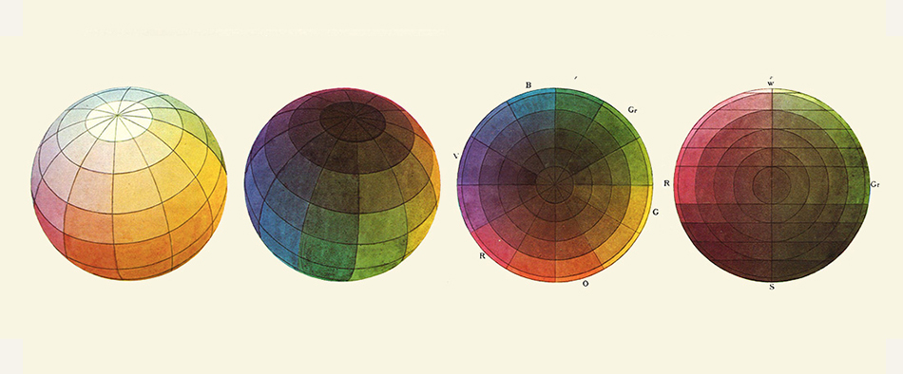

Приложение № 2
Цветовая система Оствальда
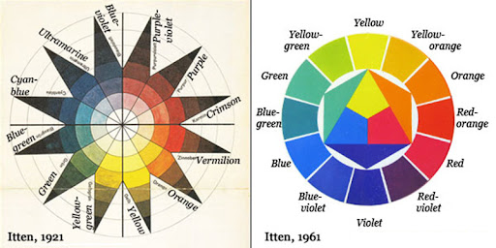

Приложение № 3
Дисперсия света. Цветовой диск Ньютона
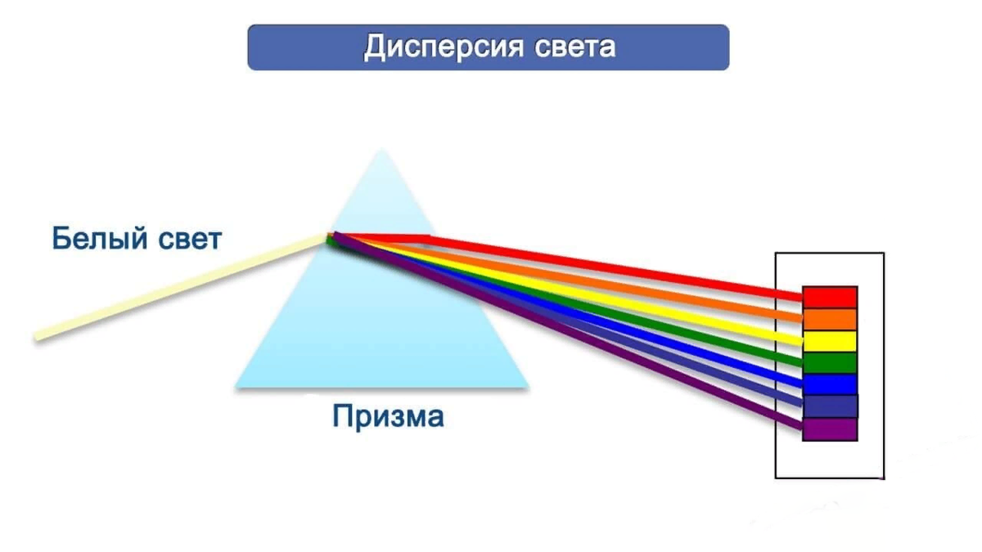

Приложение № 4
Колориметрическая система Манселла
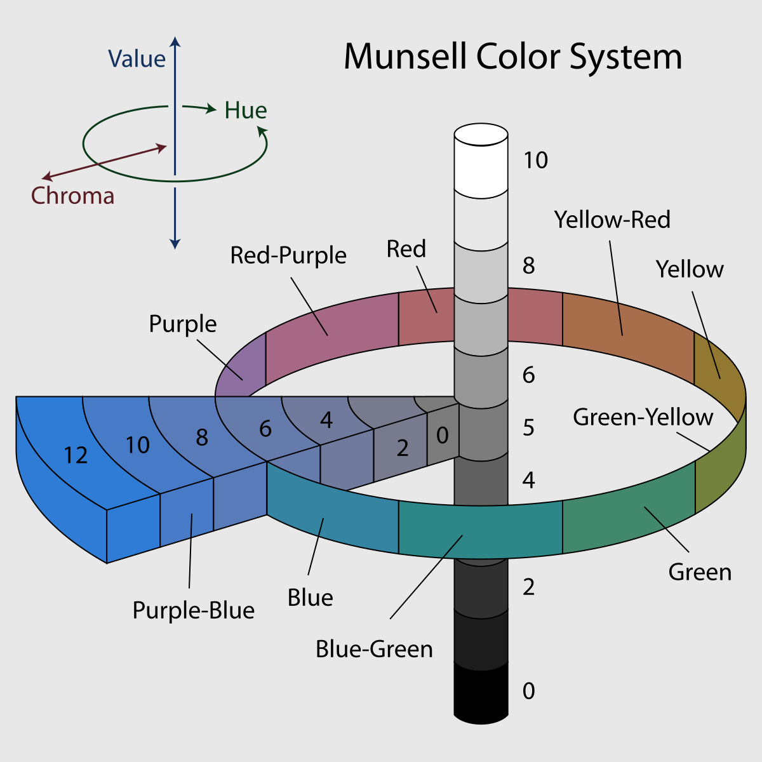

Приложение № 5
Эксперимент с красными и синими комнатами
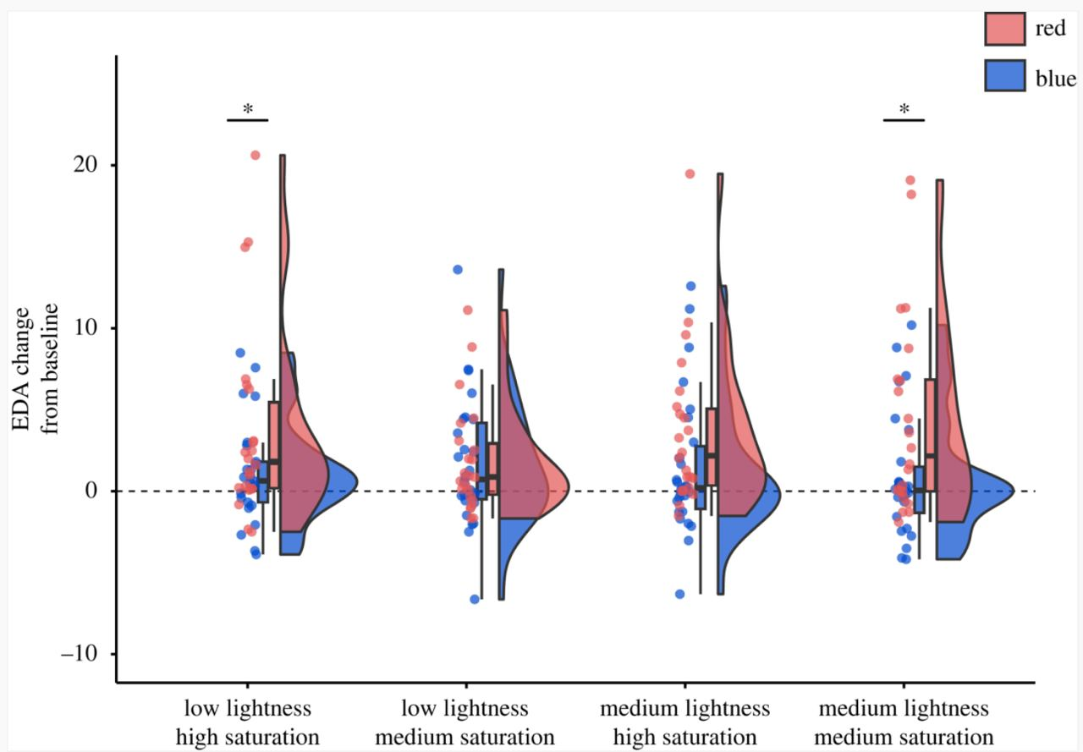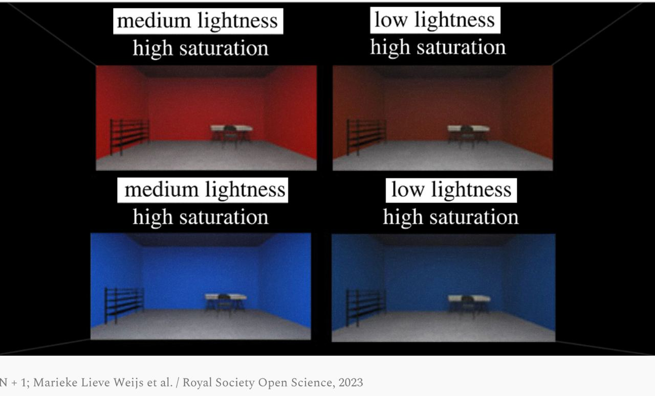

Приложение № 6
Улицы Стокгольма
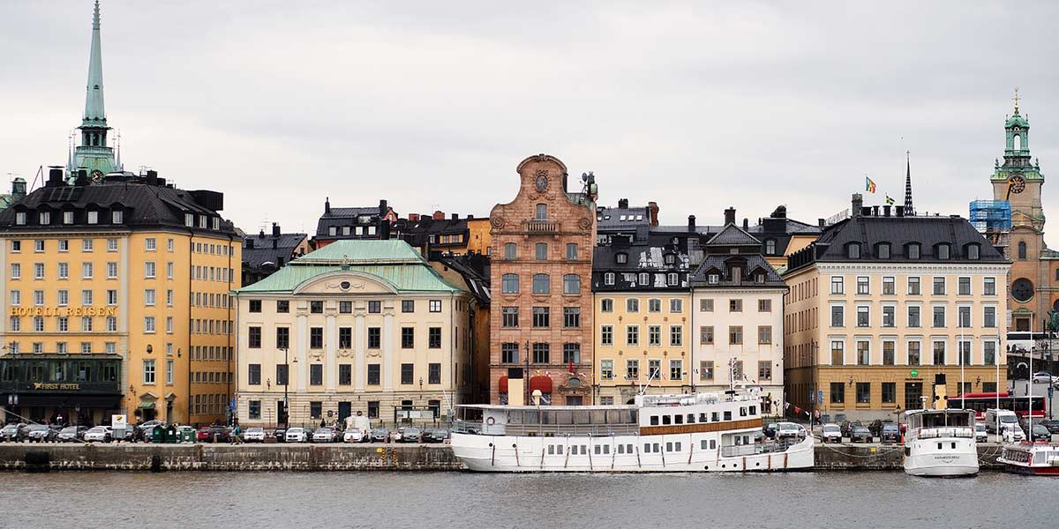
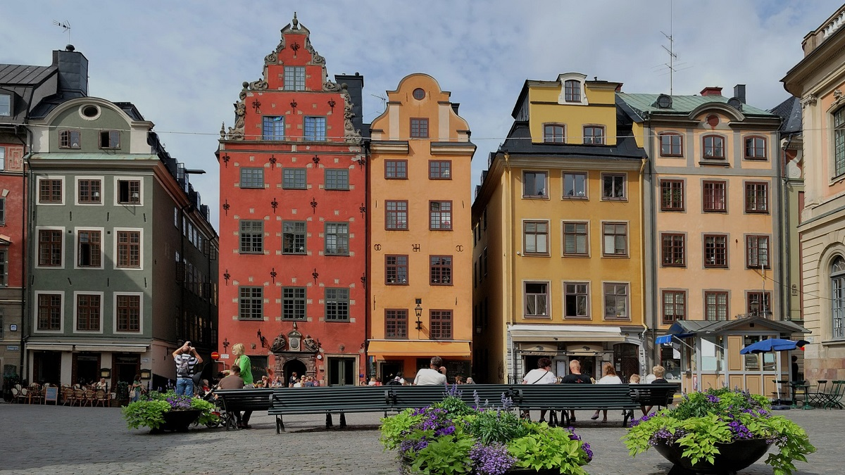

Приложение № 7
Улицы Осаки и Токио
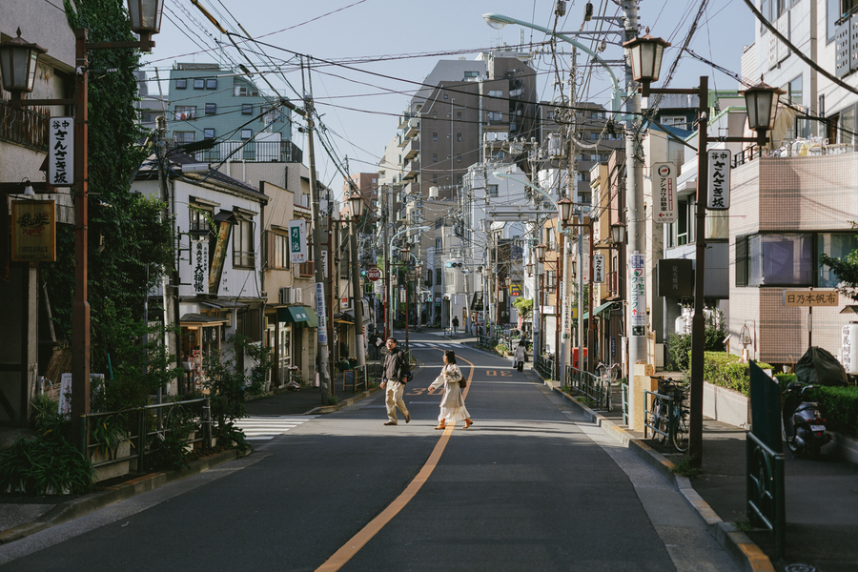
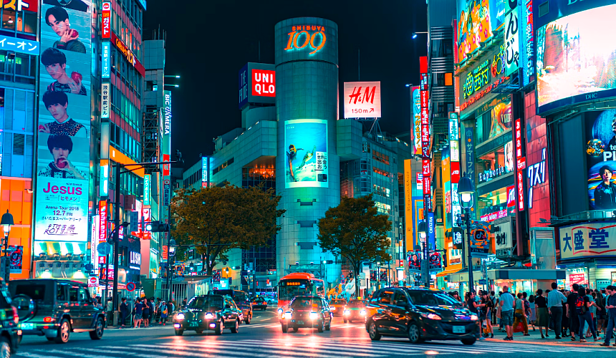

Приложение № 8
Жилой дом и студия Луиса Баррагана в Мехико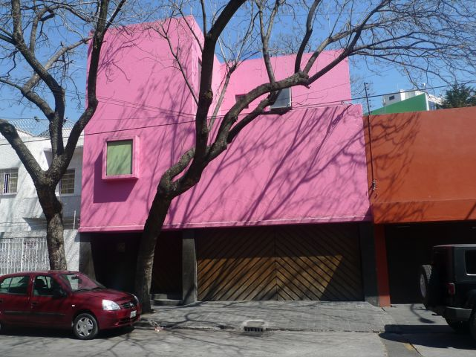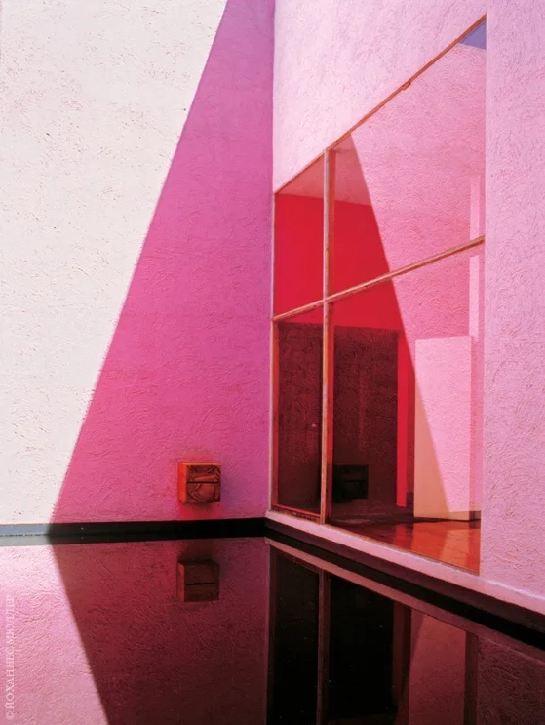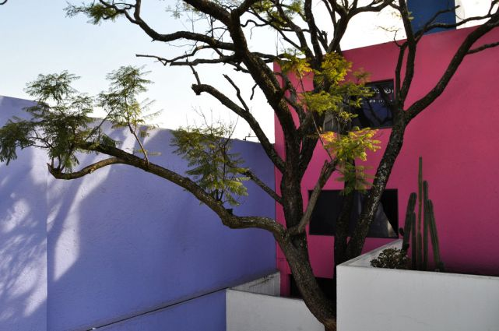

Приложение № 9
Жилая единица (Unité d'Habitation). Марсель, Франция
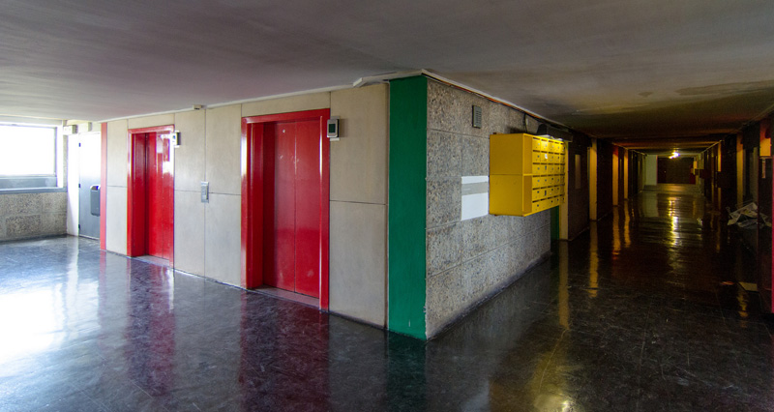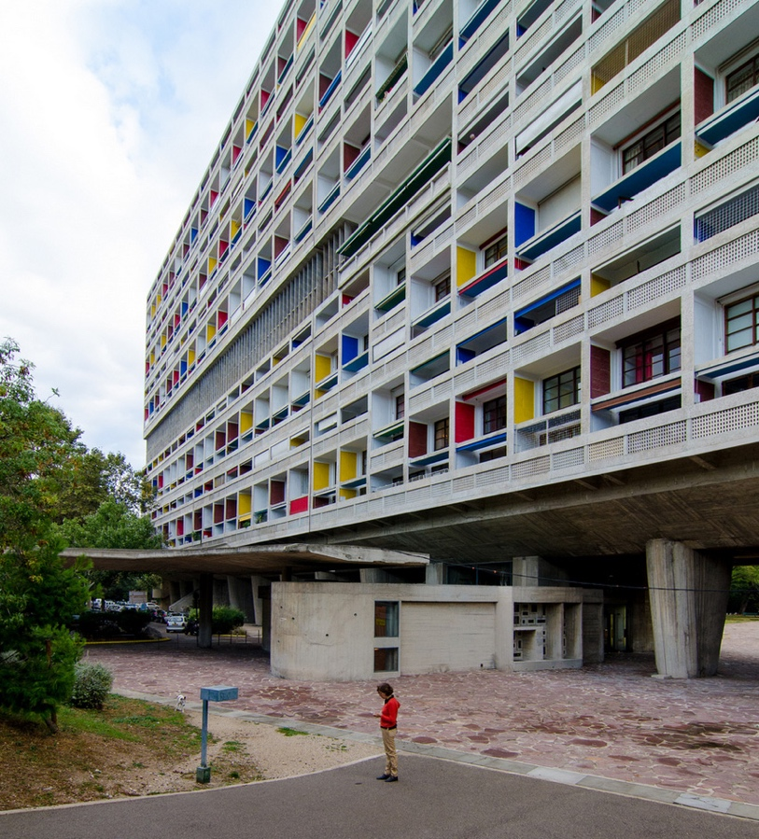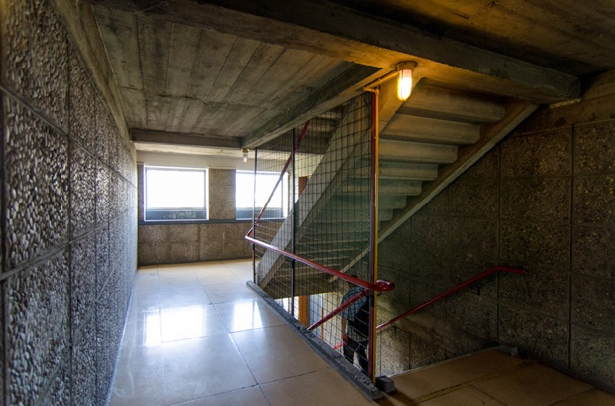

Приложение № 10
Капелла Notre Dame du Haut, Роншан. Вид снаружи и внутри
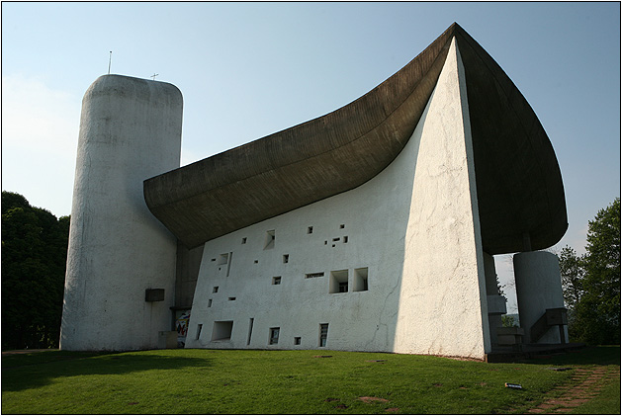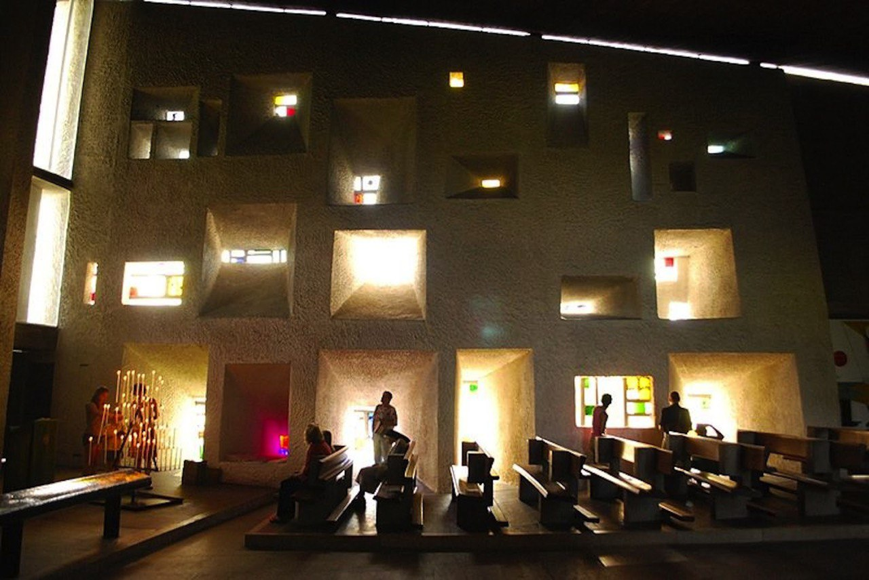

Приложение № 11
Дом из стекла Фарнсуорт архитектора Миса ван дер Роэ,
Плано, Иллинойс
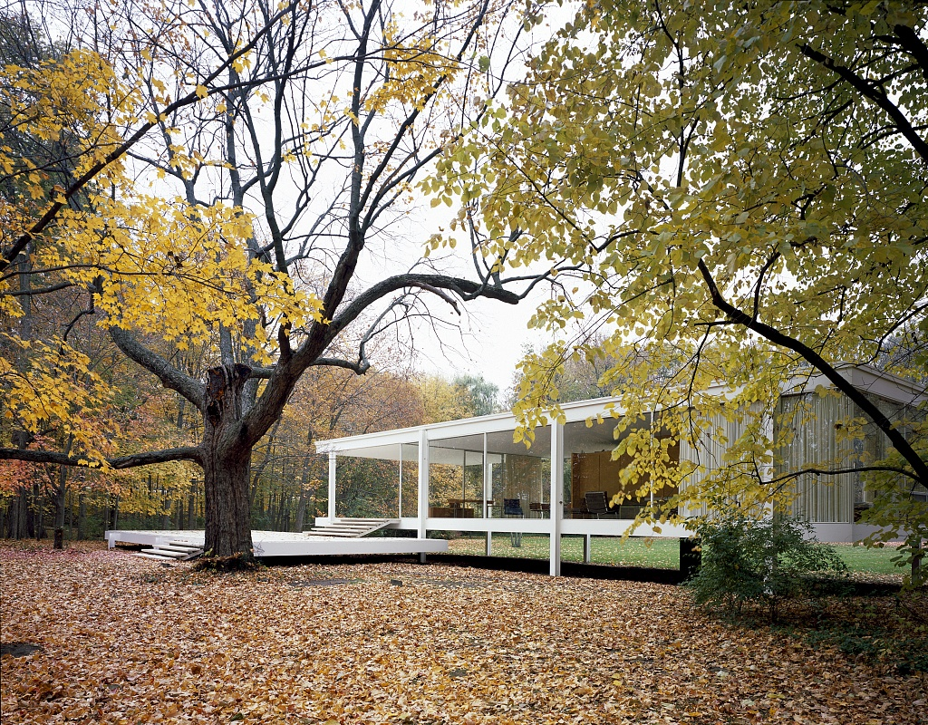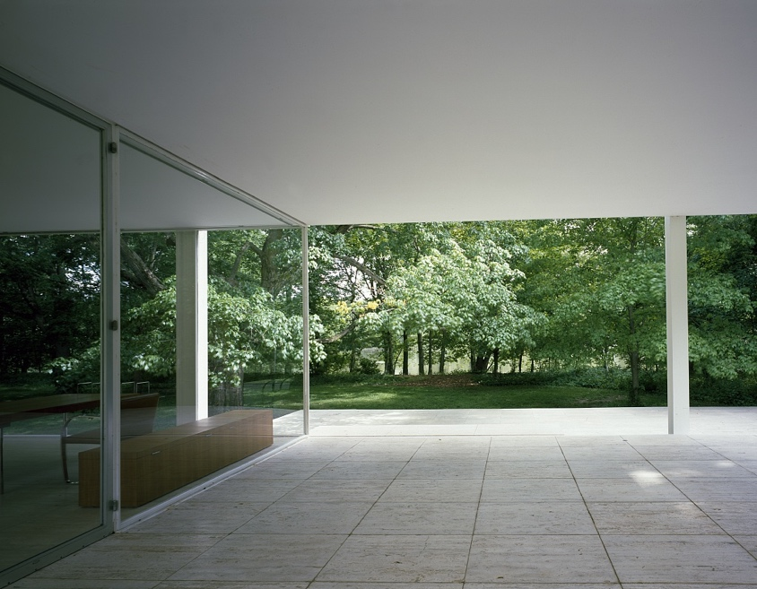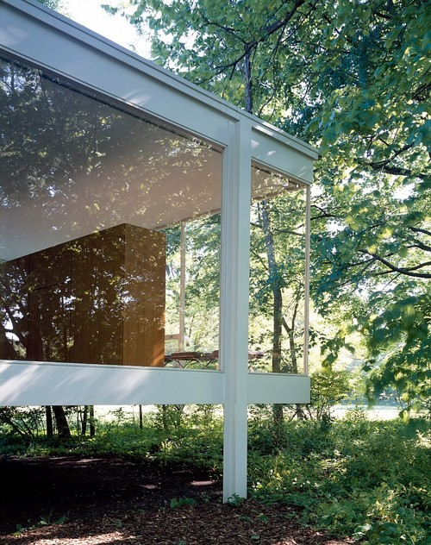

Приложение № 12
Музей современного искусства в Барселоне
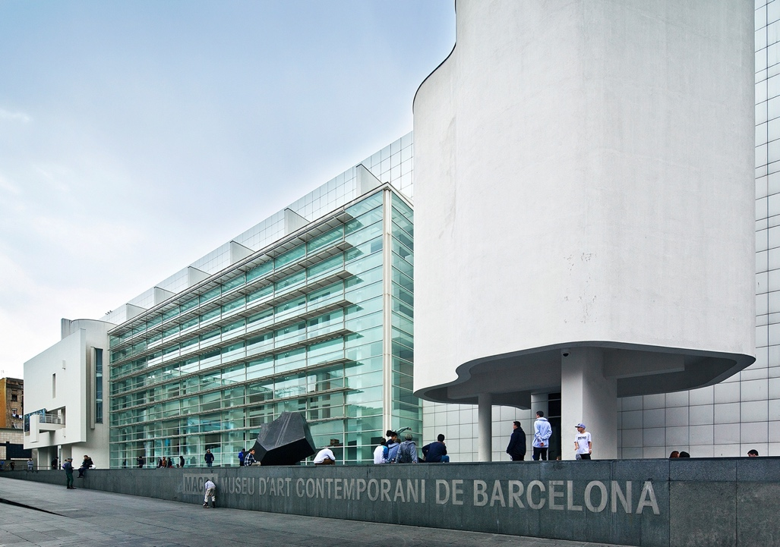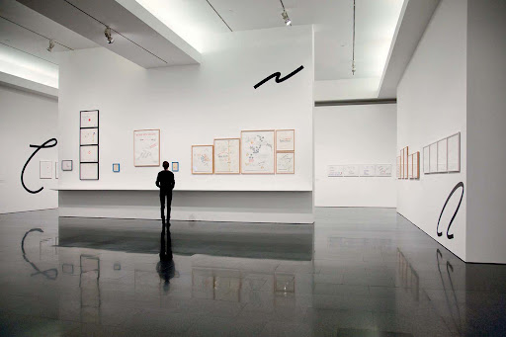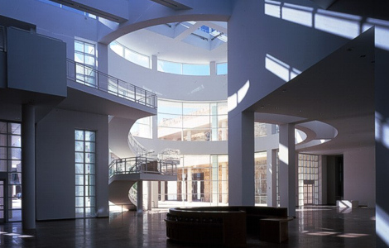

Приложение № 13
Portland Building 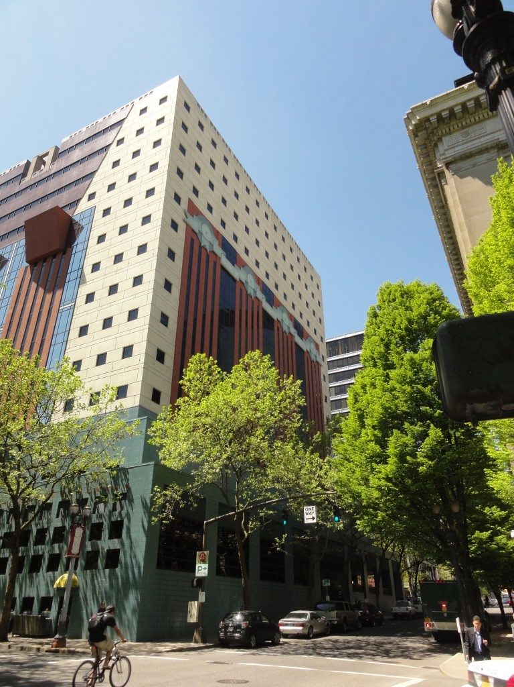

Приложение № 14
Пожарная станция Vitra
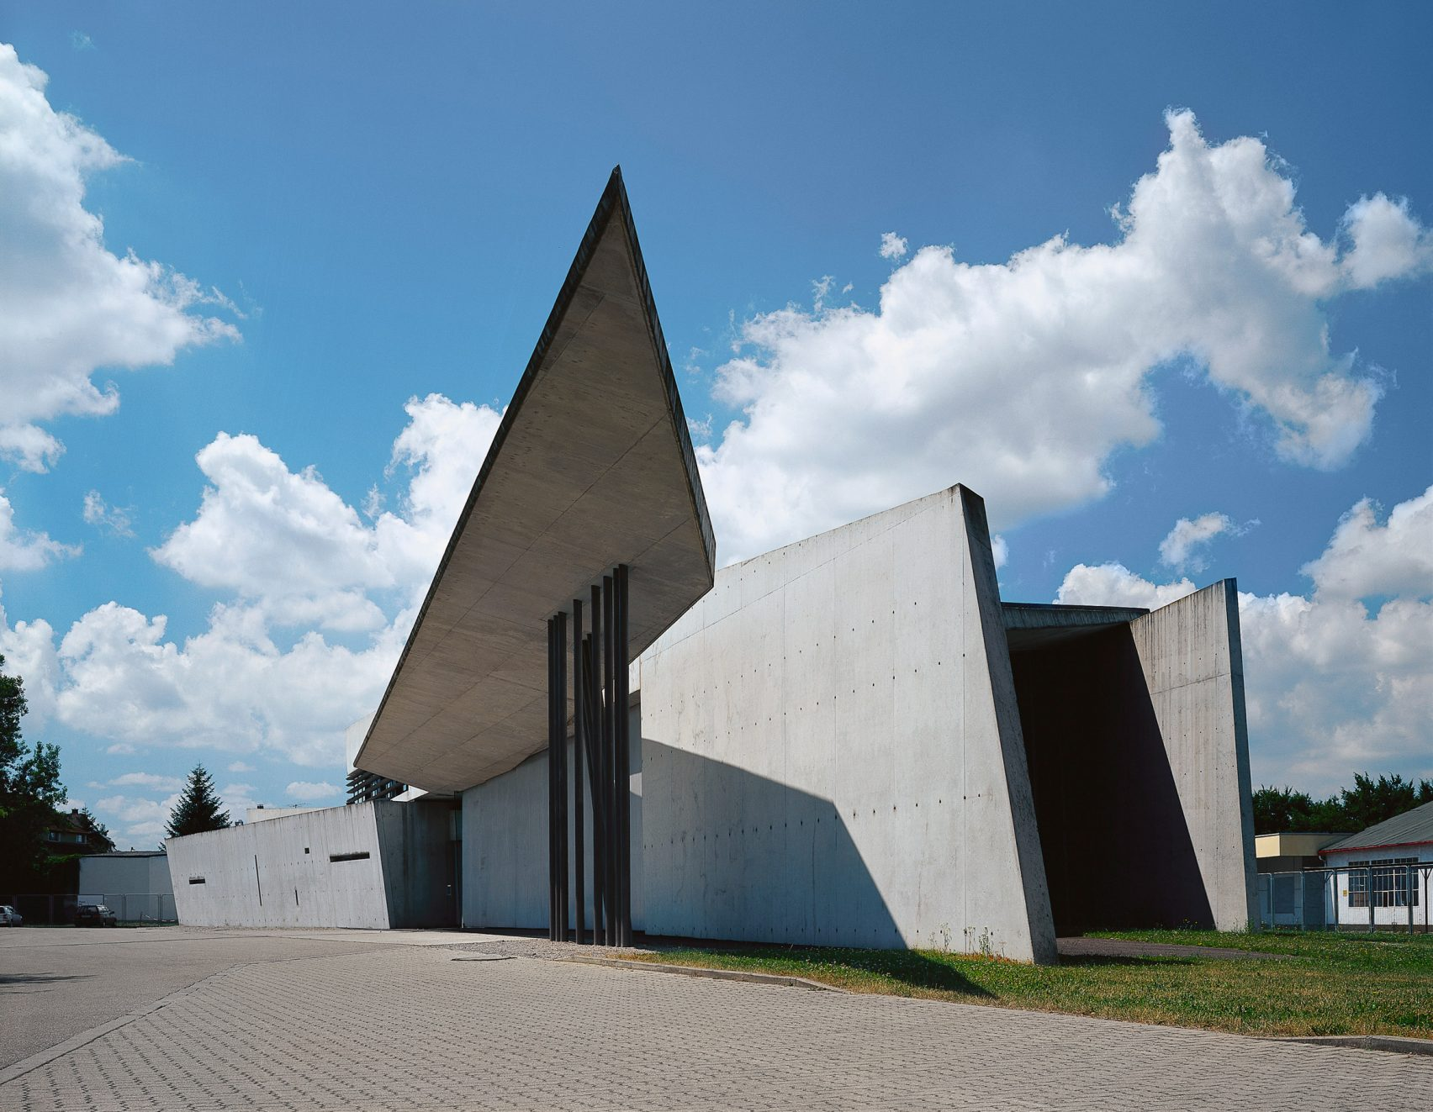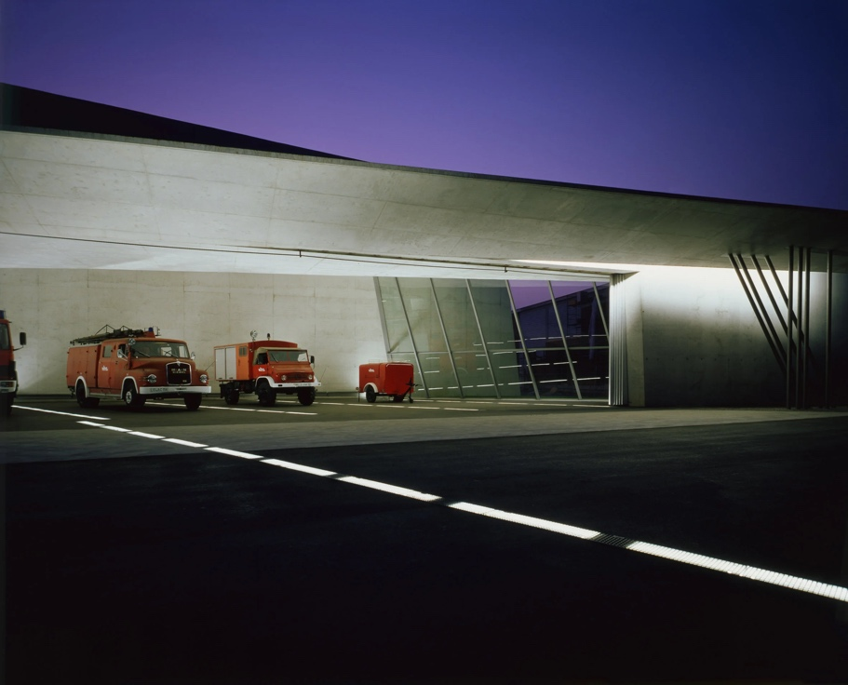
Приложение № 15
Дом Фрэнка Гэри
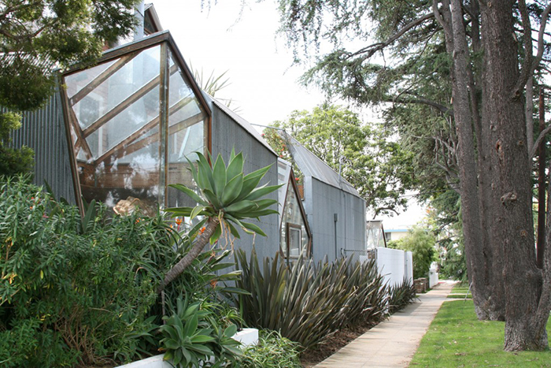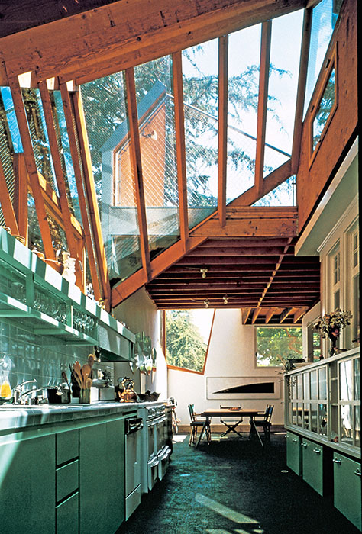
Приложение № 16
Центр Помпиду
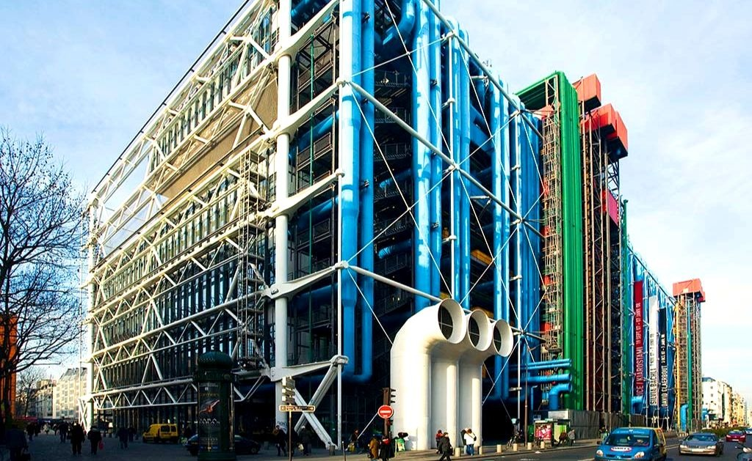

Евклид ОПТИКА А.И. Щетников ООО «Новая школа» : 2019. – 12 с
Ньютон И. Оптика или трактат об отображениях, преломлениях, изгибаниях и цветах света. 2-е изд., перераб. Ландсберг Г.С. Москва: Издательство иностранной литературы; 1954. – 73 с
Гете Иоганн Вольфганг Учения о цвете / Иоганн Вольфганг Гете. – Москва : Азбука, 2021. – 256 с. – ISBN 978-5-389-11825-6
Гельмгольц Г. О зрении человека. Новейшие успехи теории зрения. / Г. Гельмгольц. – Москва : Книжный дом "Либроком", 2019. – 192 с.
Цвет в архитектуре сегодня. 2-е изд. Под ред. Тома Портера и Байрона Микеллидеса. Лондон: Taylor & Francis, 2008. 192 с. ISBN 9780415438155. С. 43.
Hård A, Sivik L. NCS—Natural Color System: A Swedish Standard for Color Notation. Color Research & Application. 1981;6(3):129-138. doi:10.1002/col.5080060303.
Харари, Юваль Ной Sapiens. Краткая история человечества / Юваль Ной Харари. – Москва : Синдбад, 2023. – 512 с. – ISBN 978-5-001310372-4.
Marieke Lieve Weijs et al. / Royal Society Open Science, 2023
Иттен Иоганнес Искусство цвета / Иоганнес Иттен. – Москва : Дмитрий Аронов, 2020. – 96 с. – ISBN 978-5-94056-047-0
Гете Иоганн Вольфганг Учения о цвете / Иоганн Вольфганг Гете. – Москва : Азбука, 2021. – 177 с. – ISBN 978-5-389-11825-6
Коран, 76:20-21.
The Myth of Pure White Architecture", Association of Collegiate Schools of Architecture (ACSA)​
Черный. История цвета: Пастуро Мишель Переводчик: Кулиш Н. Издательство: Новое литературное обозрение, 2022 г. Серия: Библиотека журнала «Теория моды»
Marieke Lieve Weijs et al. / Royal Society Open Science, 2023
Batchelor D. Chromophobia. London: Reaktion Books, 2000. 57 с.
Hård A, Sivik L, Tonnquist G. Color Research & Application. 1996;21(3):c 180- 205.
Albers J. Interaction of Color 50th Anniversary Edition - Revised and Expanded Edition. New Haven: Yale University Press; 2013. 978-0-300- 17935-4
Albers J. Intersecting Colors: Josef Albers and His Contemporaries. Amherst: University of Massachusetts; 2015.
Batchelor D. Chromophobia. London: Reaktion Books, 2000.c 93
Steane MA. The Architecture of Light. San Francisco: Architectural Press; 2011, с 67
Hall, Edward T. The Hidden Dimension. — Garden City, N.Y.: Doubleday, 1966. — 201 p. — ISBN 978-0-385-08476-5.
Steane MA. The Architecture of Light. San Francisco: Architectural Press; 2011с 94.
SmithP.The dialectics of colour.In:PorterT,MikellidesB,editors.Colour for Architecture. London: Studio Vista; 1976.
Perception of Color in Architecture and Urban Space. Anna Jaglarz. Architecture, Wrocław University of Science and Technology, ul. Bolesława Prusa 53/55, 50-317 Wrocław, Poland
Research on Color in Architecture and Environmental Design: Brief History, Current Developments, and Possible Future José Luis Caivano Volume 31, Number 4, August 2006

